**SISTEM INFORMASI MANAJEMEN PROYEK PEMBANGUNAN PERUMAHAN GRIYA ALDENA KARANGANYAR**

**SKRIPSI**

**Disusun Untuk Melengkapi Persyaratan**

**Menyelesaikan Pendidikan Program Strata 1**

**Program Studi Sistem Informasi**



**Disusun Oleh :**

**WITA DWIJAYANTI**

**160101142**

**FAKULTAS ILMU KOMPUTER**

**UNIVERSITAS DUTA BANGSA**

**SURAKARTA**

**2020**

**BAB III**

**ANALISIS DAN PERANCANGAN SISTEM**

**3.1 Analisis Sistem**

Analisis sistem merupakan suatu tahap pemahaman yang bertujuan untuk mengetahui proses apa saja yang terlibat dalam sistem dan hubungan antara proses satu dengan yang lainnya. Sebelum membuat perancangan sistem, maka diperlukan analisis sistem terhadap sistem yang sedang berjalan, analisis kelemahan sistem dan analisis kebutuhan sistem. Berikut adalah tahapan-tahapan analisis sistem di Perumahan Griya Aldena Karanganyar.

**3.1.1 Analisis Sistem Yang Sedang Berjalan**

Untuk mengetahui sistem yang sedang berjalan di Perumahan Griya Aldena dilakukan melalui metode observasi. Tahap observasi merupakan mengamati kegiatan terhadap proses bisnis yang ada terutama dalam hal pengelolaan bahan bangunan dan pengelolaan pembangunan unit rumah serta pengelolaan data konsumen, yang menghasilkan gambaran umum sistem yang berjalan. Serta menganalisis sistem pengelolaan data yang sedang digunakan saat ini untuk mengetahui kekurangan serta untuk mengembangkan sistem melalui perbaikan sehingga sistem dapat berjalan lebih baik sesuai yang dibutuhkan. Analisis sistem yang sedang berjalan meliputi analisis prosedur yang sedang berjalan serta evaluasi sistem yang sedang berjalan. Berikut merupakan flowchart sistem yang sedang berjalan di Perumahan Griya Aldena dapat di lihat gambar 3.1

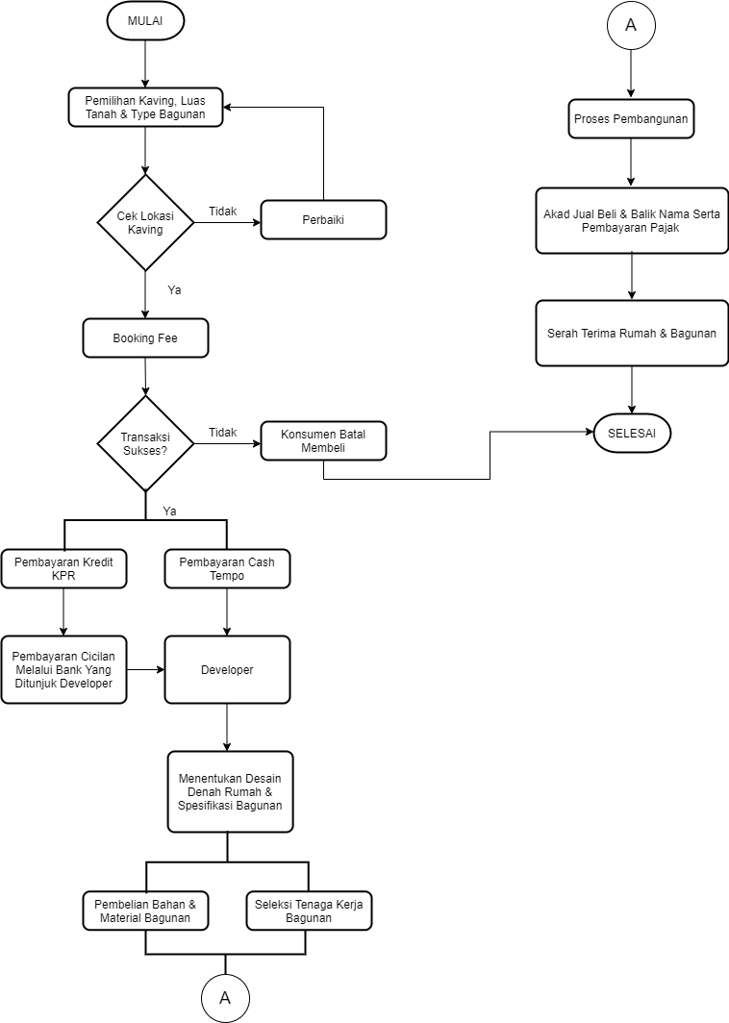

**Gambar 3.1** *Flowchart* Sistem Yang Sedang Berjalan

Keterangan Gambar 3.1 :

1. Dalam proses pembelian rumah tahapan pertama yang dilakukan yaitu pemilihan lokasi kavling, luas tanah, dan menentukan type bagunan.
2. Setelah menentukan lokasi kavling maka tahap selanjutnya melakukan transaksi booking fee untuk mengikat agar kavling yang sudah dipilih tidak terjual kepada orang lain.
3. Proses selanjutnya menentukan pembayaran ada 2 jenis pembayaran yaitu pembayaran cash tempo dan pembayaran kredit KPR melalui bank yang telah bekerja sama dengan developer.
4. Setelah proses pembayaran selesai menentukan desain denah rumah dan spesifikasi

bagunan, maka dengan sudah di sepakatinya desain dan spesifikasi bagunan selanjutnya dilakukan pembelian bahan dan material bagunan serta melakukan seleksi tenaga kerja yang akan mengerjakan tahap pembangunan rumah.

1. Proses pembangunan dimulai, pada saat proses pembangunan berjalan maka berkas-berkas yang diperlukan untuk dilakukan balik nama dan akad jual beli dipersiapkan.
2. Setelah proses balik nama dan akad jual beli dilakukan dan pembangunan sudah selesai serah terima rumah dan bagunan dilakukan.

**3.1.2 Analisis Kelemahan Sistem**

Metode yang digunakan untuk mengetahui kelemahan sistem adalah dengan menggunakan metode *PIECES*. Metode *PIECES* merupakan salah satu metode yang digunakan untuk melakukan analisis atau studi kelayakan operasional sistem. Metode ini berfungsi untuk mengidentifikasi permasalahan yang harus diselesaikan. Berikut komponen-komponen dari kerangka *PIECES* yang dapat dilihat pada tabel 3.1, antara lain :

**Tabel 3.1** Hasil Analisis *PIECES*

|  |  |  |
| --- | --- | --- |
| **Pengukuran** | **Sistem Berjalan** | **Sistem Yang Dikembangkan** |
| *Performance* | 1. Mencatat data-data dalam buku besar kemudian disalin ke dalam *Microsoft Excel.* 2. Data-data disimpan dalam beberapa file sehingga harus mencari satu persatu setiap file. | 1. Dalam sistem yang baru dapat merekam langsung data keluar maupun data masuk. 2. Dengan sistem yang baru data akan berada dalam satu sistem. |
| *Information* | 1. Dengan penerapan sistem lama dimana tidak ada sistem khusus yang mengelola laporan pengeluaran material, status pengerjaan pembangunan dan keuangan. Maka akan kesulitan pada saat akan melihat laporan perbulan atau per minggunya. 2. Informasi status pengerjaan pembangunan yang kurang akurat karena tidak adanya sistem progres pembangunan tiap kavling. | 1. Sistem yang baru dapat menghasilkan laporan secara rinci setiap kategorinya. 2. Dengan sistem yang dikembangkan, developer dengan mudah melihat status pengerjaan pembangunan tiap kavling. |
| *Economy* | 1. Kegiatan pencatatan data pengeluaran material tidak hanya pada satu file atau media. Dengan  adanya duplikasi data mengakibatkan pemborosan lokasi penyimpanan dan pembelian alat tulis seperti kertas, buku, dan bolpoint.  2. Admin sering lupa untuk mencatat pengeluaran material sehingga tidak terkontrolnya pengeluaran. | 1. Sistem informasi manajemen dibangun guna menerapkan sistem paperless. Karena kegiatan pengelolaan manajemen pembangunan dilakukan menggunakan sistem  yang terkomputerisasi  dan data disimpan dalam  database, sehingga menghemat pembelian kertas.  2. Dengan sistem yang dikembangkan, data pengeluaran akan dapat terkontrol sehingga tidak dapat menyebabkan pembengkakan dana. |

**Tabel 3.1** Hasil Analisis *PIECES* (Lanjutan)

|  |  |  |
| --- | --- | --- |
| **Pengukuran** | **Sistem Berjalan** | **Sistem Yang Dikembangkan** |
| Control | 1. Dapat terjadi tindakan yang tidak baik seperti memanipulasi data, karena proses pencatatan tulis tangan dapat dengan mudah dilakukan perubahan. 2. Pencatatan data yang masih diketik pada *Microsoft Excel*, rentan terkena virus yang mengakibatkan file hilang atau rusak, sehingga tidak bisa digunakan lagi. | 1. Dapat mengurangi adanya manipulasi data pada saat pembuatan laporan, karena data  dicetak atau dilaporkan adalah data yang dikelola oleh sistem.  2. Data disimpan pada database dapat di *backup* sewaktu-waktu, sehingga kecil kemungkinan terjadi kehilangan data. |
| *Efficiency* | 1. Terdapat banyak arsip yang menumpuk sehingga memenuhi banyak tempat dan sangat rawan hilang.  2. Efisiensi developer untuk mengetahui laporan pembangunan yang berkaitan dengan pembagunan. | 1. Sistem yang dikembangkan dapat menampung banyak data dalam satu sistem.  2. Dalam sistem yang dikembangkan developer akan lebih mudah mengontrol sampai mana progres pengerjaan pembagunan. |
| *Service* | 1. Pencatatan dilakukan dengan manual yang menyebabkan terlalu lama proses pelaporan. 2. Sistem lama menghasilkan laporan perkembangan proyek yang tidak akurat sehingga developer sulit untuk mengetahui perkembangan pembangunan. | 1. Pencatatan transaksi, pembuatan laporan dan pembuatan sistem pembayaran dapat dilakukan dengan mudah karena pengelolaan dibantu oleh sistem yang terkomputerisasi. 2. Sistem yang dikembangkan menambahkan progres pengerjaan sehingga perkembangan pembangunan dapat terkontrol. |

**3.2 Analisis Kebutuhan Sistem**

Analisis kebutuhan merupakan aktivitas ilmiah untuk mengidentifikasi faktor-faktor pendukung dan penghambat guna memilih dan menentukan media yang tepat dan relevan mencapai tujuan.

**3.2.1 Analisis Kebutuhan Fungsional**

Kebutuhan fungsional merupakan fungsi utama dari sistem. Adapun sistem yang dibangun harus mampu memenuhi kebutuhan-kebutuhan antara lain:

1. Sistem harus dapat melakukan pendataan dan menampilkan data dari sistem secara cepat dan tepat. Sistem dapat memasukkan, mengubah, dan menghapus data konsumen, data keuangan, data bahan dan material bagunan, serta data tukang dan data inventaris peralatan proyek pembangunan.
2. Sistem harus dapat menghasilkan manajemen proyek yang akurat mengenai proses yang sebenarnya.
3. Sistem harus dapat memaksimalkan manfaat dan meminimalkan biaya operasional untuk manajemen proyek.
4. Sistem harus dapat memberikan pengendalian terhadap data-data, sistem dilengkapi dengan sistem login dan hak akses pengguna.
5. Sistem harus dapat mengurangi beban kerja pengguna dengan memberikan kemudahan dalam pengoperasian sistem sehingga efisiensi sumberdaya terpenuhi. Proses pengisian data pada sistem dilakukan oleh admin, dan untuk data progres pembangunan dilakukan oleh bos borong.
6. Sistem harus dapat menghasilkan informasi yang memuaskan, sistem dapat menghasilkan laporan yang jelas dan akurat. Informasi laporan manajemen proyek yang dihasilkan secara lengkap dapat dicetak secara langsung maupun disimpan dalam bentuk tabel.

**3.2.2 Analisis Kebutuhan Non Fungsional**

**3.2.2.1 Kebutuhan perangkat Keras**

a. Sebuah unit komputer dengan menggunakan processor intel Core i3 (2.4+GHz, Cache 3MB ).

b. Menggunakan RAM 2GB.

c. Harddisk menampung data minimal 500 GB

e. Mouse, keyboard, Led Monitor

**3.2.2.2 Kebutuhan Perangkat Lunak**

Perangkat lunak (*software*) yang dibutuhkan adalah yang dapat berjalan dengan tingkat keamanan data dan mampu untuk menangani pengolahan database. Perangkat lunak yang akan digunakan dalam proses pembuatan serta pengoperasian program ini, yaitu meliputi :

1. Sistem operasi : Microsoft Windows 10
2. Database : MySQL
3. Browser : Mozilla firefox, google chrome
4. Tool editor : notepad++
5. PHP
6. Xampp

**3.3 Perancangan Sistem**

**3.3.1 Flowchart Sistem Yang Sedang Dikembangkan**

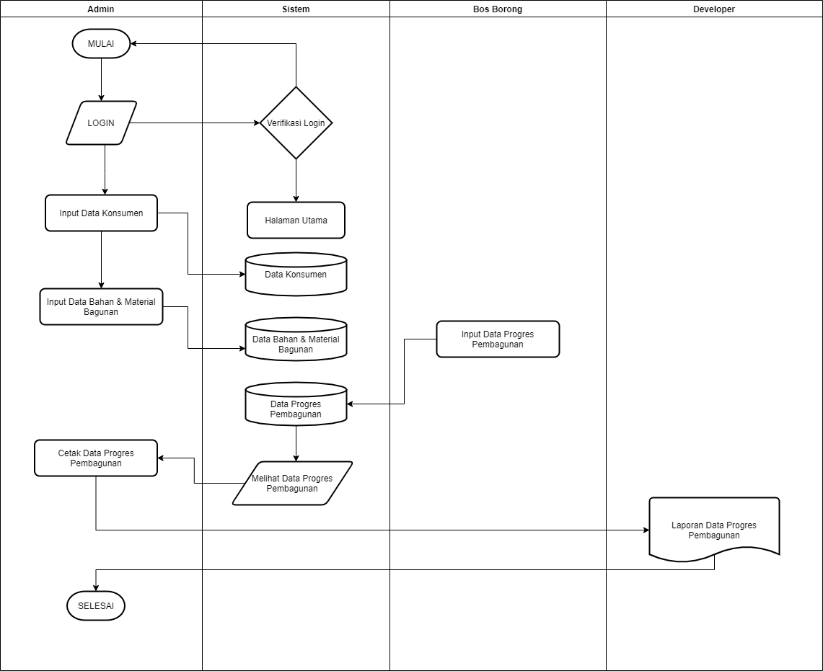

**Gambar 3.2** *Flowchart* Sistem Yang Sedang Dikembangkan

Keterangan gambar 3.2 :

1. Admin untuk masuk melakukan login dengan username dan password. Admin melakukan input data-data seperti data konsumen dan data bahan material bagunan.
2. Sistem menyimpan dan menampilkan data.
3. Bos borong menginput data progres pembangunan perumahan.
4. Developer dapat melihat laporan-laporan.

**3.3.2 Diagram Konteks**

Diagram Konteks adalah merupakan suatu pendekatan terstruktur yang menggambarkan sistem pertama kali secara garis besar , menggambarkan hubungan antara input/output antara sistem dengan pihak luarnya. Pihak luar dapat berupa sistem lain, suatu perangkat keras, orang, atau organisasi. Adapun diagram konteks dapat dilihat gambar 3.3

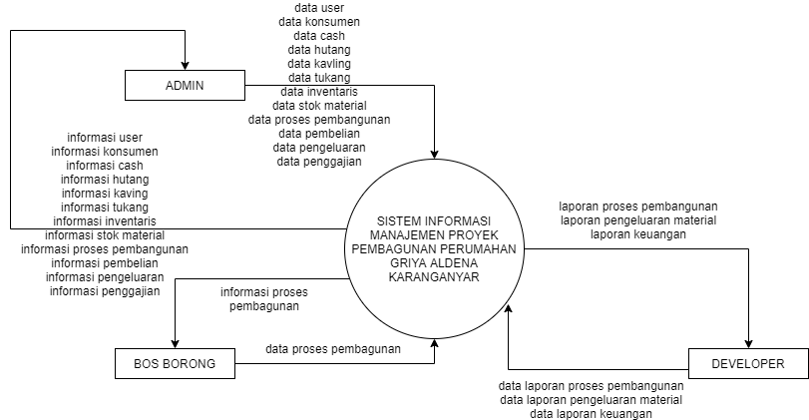

**Gambar 3.3** Diagram Konteks

**3.3.3 Bagan Berjenjang Sistem Manajemen Proyek**

Bagan berjenjang merupakan alat perancangan sistem yang dapat menampilkan seluruh proses yang terdapat pada suatu sistem dengan jelas dan terstruktur. Adapun bagan berjenjang dapat dilihat gambar 3.4

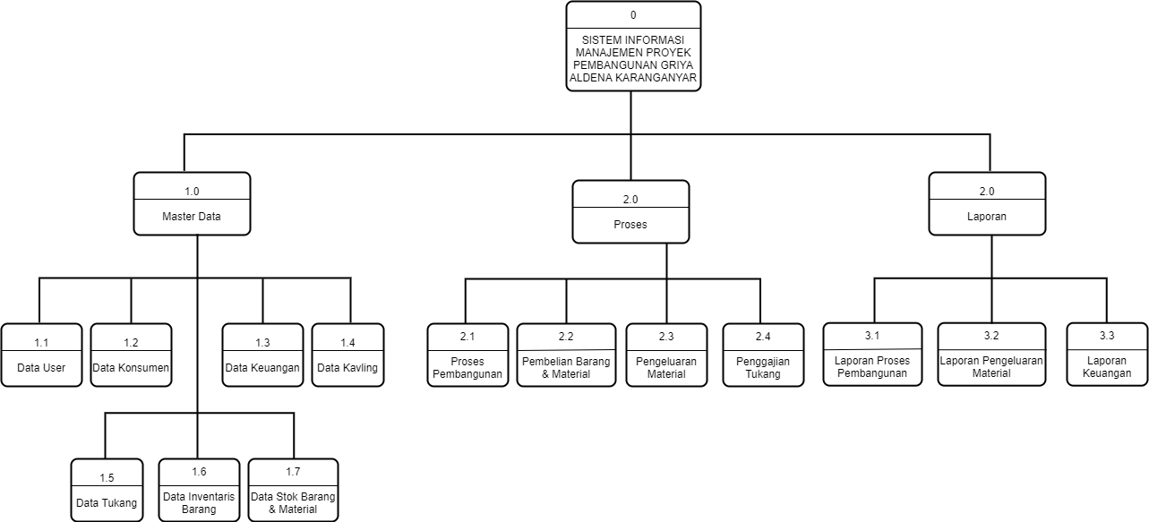

**Gambar 3.4** Bagan Berjenjang

**3.3.4 DFD Level 0 Sistem Manajemen Proyek**

Merupakan penjabaran atau turunan dari diagram konteks, pada diagram ini merupakan gabungan secara keseluruhan yang melibatkan semua kesatuan luar secara lengkap mulai dari masukan sampai keluarannya. Adapun dfd dapat dilihat pada gambar 3.5

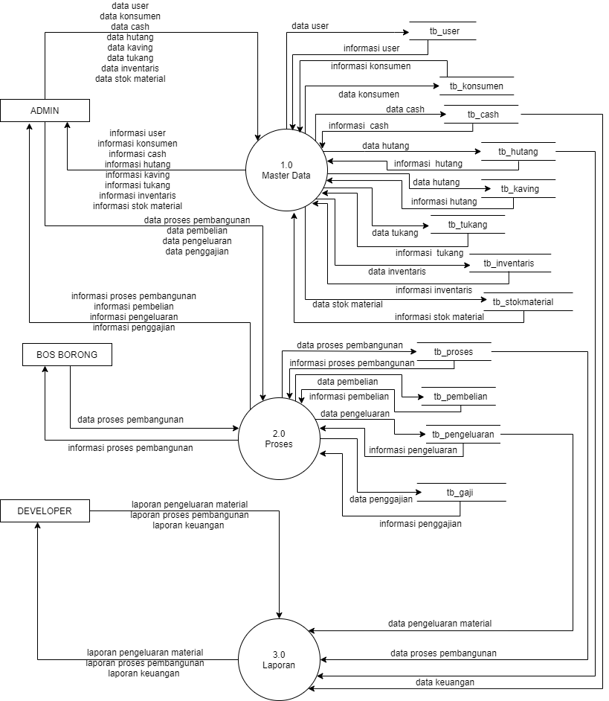

**Gambar 3.5** DFD Level 0 Sistem Manajemen Proyek

**3.3.5 DFD Level 1 Master**

DFD master ini menggambarkan aliran data dari sistem. Dalam DFD level 1 terdapat aliran data dan proses yang terjadi dalam sistem. Berikut adalah DFD level 1 Master dapat dilihat pada gambar 3.6

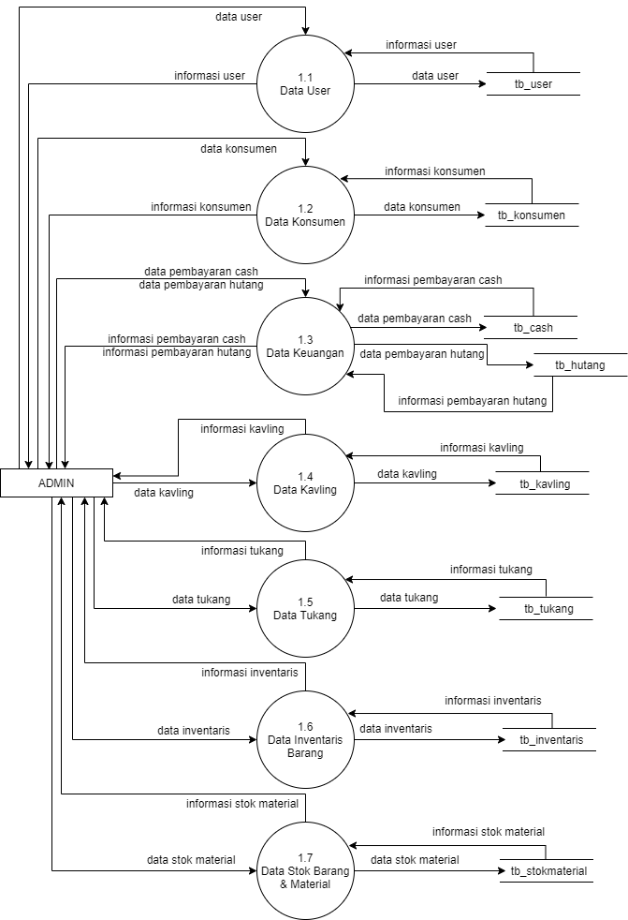

**Gambar 3.6** DFD Level 1 Master

**3.3.6 DFD Level 1 Proses**

DFD proses ini menggambarkan aliran proses yang terjadi dari sistem. Berikut adalah DFD level 1 Proses dapat dilihat pada gambar 3.7

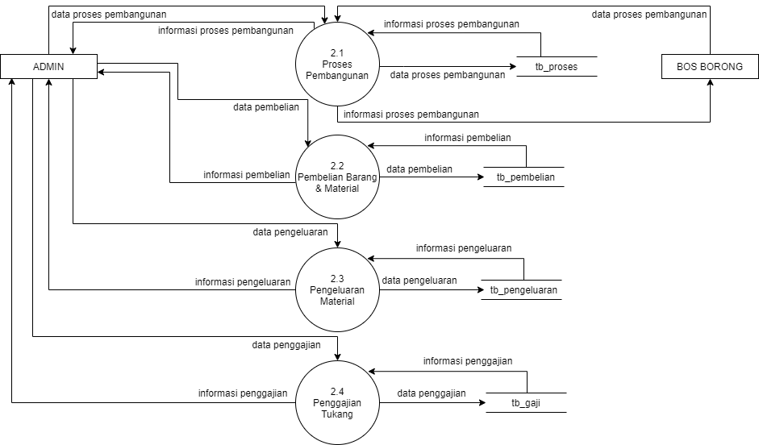

**Gambar 3.7** DFD Level 1 Proses

**3.3.7 DFD Level 1 Laporan**

DFD laporan ini menggambarkan aliran proses laporan yang terjadi dari sistem. Berikut adalah DFD level 1 Laporan dapat dilihat pada gambar 3.8

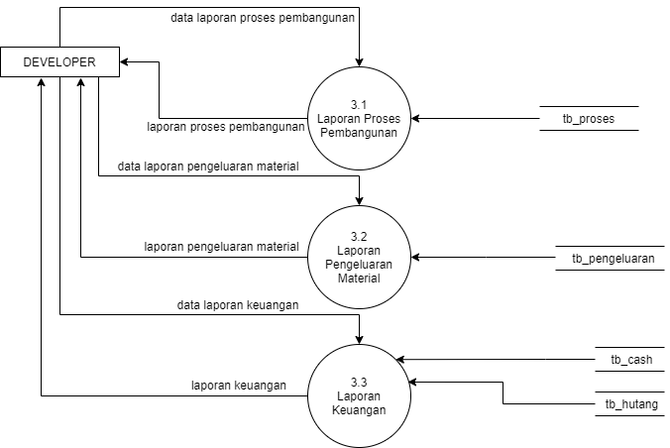

**Gambar 3.8** DFD Level 1 Laporan

**3.4 Perancangan Database**

**3.4.1 Perancangan Database**

Struktur file merupakan suatu objek sistem perangkat lunak yang merupakan elemen-elemen dari sistem perangkat lunak yang dirancang, salah satu objek tersebut adalah data. Adapun tabel yang akan digunakan dalam sistem ini adalah :

a. Tabel User

Nama file : tb_user

Fungsi : Menyimpan data user

**Tabel 3.2** User

|  |  |  |  |
| --- | --- | --- | --- |
| **Nama Field** | **Type** | **Size** | **Keterangan** |
| id_user* | integer | 8 | Kode user |
| username | varchar | 10 | Username |
| password | varchar | 10 | Password |

b. Tabel Konsumen

Nama file : tb_konsumen

Fungsi : Menyimpan data konsumen

**Tabel 3.3** Konsumen

|  |  |  |  |
| --- | --- | --- | --- |
| **Nama Field** | **Type** | **Size** | **Keterangan** |
| id_konsumen* | integer | 8 | Kode konsumen |
| nama_konsumen | varchar | 20 | Nama konsumen |
| noktp | varchar | 20 | Nomer ktp |
| pekerjaan | varchar | 20 | Pekerjaan konsumen |
| alamat | text |  | Alamat konsumen |
| status | varchar | 10 | Status konsumen |
| nohp | varchar | 20 | Nomer hp konsumen |

c. Tabel Pembayaran Cash

Nama file : tb_cash

Fungsi : Menyimpan data pembayaran cash

**Tabel 3.4** Pembayaran Cash

|  |  |  |  |
| --- | --- | --- | --- |
| **Nama Field** | **Type** | **Size** | **Keterangan** |
| id_cash* | integer | 8 | Kode pembayaran cash |
| id_konsumen** | integer | 8 | Kode konsumen |
| id_blok** | integer | 8 | Kode blok perumahan |
| type | varchar | 10 | Type perumahan |
| spesifikasi | text |  | Spesifikasi bagunan |
| harga | integer | 15 | Harga rumah |
| dp | integer | 15 | Pembayaran dp |
| pembayaran | varchar | 20 | Pembayaran ke- |
| jumlah | integer | 15 | Jumlah yang sudah dibayarkan |
| total | integer | 15 | Total yang sudah dibayarkan |
| keterangan | text |  | Keterangan pembayaran |

d. Tabel Pembayaran Hutang

Nama file : tb_hutang

Fungsi : Menyimpan data pembayaran hutang

**Tabel 3.5** Pembayaran Hutang

|  |  |  |  |
| --- | --- | --- | --- |
| **Nama Field** | **Type** | **Size** | **Keterangan** |
| id_hutang* | integer | 8 | Kode pembayaran hutang |
| id_konsumen** | integer | 8 | Kode konsumen |
| hutang | integer | 15 | Jumlah hutang |
| bayar | integer | 15 | Jumlah bayar |
| sisa_hutang | integer | 15 | Sisa hutang yang dibayarkan |
| keterangan | text |  | Keterangan pembayaran |

e. Tabel Kavling

Nama file : tb_kavling

Fungsi : Menyimpan data kavling perumahan

**Tabel 3.6** Kavling

|  |  |  |  |
| --- | --- | --- | --- |
| **Nama Field** | **Type** | **Size** | **Keterangan** |
| id_blok* | integer | 8 | Kode blok |
| noblok | varchar | 10 | Nomer blok |
| luas_tanah | varchar | 10 | Luas tanah |
| nosertifikat | varchar | 25 | Nomer sertifikat |

f. Tabel Tukang

Nama file : tb_tukang

Fungsi : Menyimpan data tukang

**Tabel 3.7** Tukang

|  |  |  |  |
| --- | --- | --- | --- |
| **Nama Field** | **Type** | **Size** | **Keterangan** |
| id_tukang* | integer | 8 | Kode tukang |
| nama_tukang | varchar | 20 | Nama tukang |
| jabatan | varchar | 15 | Jabatan tukang |
| alamat | text |  | Alamat tukang |
| nohp | integer | 13 | Nomer hp tukang |

g. Tabel Inventaris

Nama file : tb_inventaris

Fungsi : Menyimpan data inventaris barang

**Tabel 3.8** Inventaris

|  |  |  |  |
| --- | --- | --- | --- |
| **Nama Field** | **Type** | **Size** | **Keterangan** |
| id_inventaris* | integer | 8 | Kode inventaris |
| nama_barang | varchar | 25 | Nama barang |
| jumlah | integer | 10 | Jumlah barang |
| keterangan | text |  | Keterangan penempatan |

h. Tabel Stok Material

Nama file : tb_stokmaterial

Fungsi : Menyimpan data stok material

**Tabel 3.9** Stok Material

|  |  |  |  |
| --- | --- | --- | --- |
| **Nama Field** | **Type** | **Size** | **Keterangan** |
| id_stok* | integer | 8 | Kode stok |
| nama_material | varchar | 25 | Nama material |
| jumlah_stok | integer | 10 | Jumlah stok material |

i. Tabel Proses Pembangunan

Nama file : tb_proses

Fungsi : Menyimpan data proses pembangunan

**Tabel 3.10** Proses Pembangunan

|  |  |  |  |
| --- | --- | --- | --- |
| **Nama Field** | **Type** | **Size** | **Keterangan** |
| id_proses* | integer | 8 | Kode proses pembangunan |
| id_blok** | integer | 8 | Kode blok |
| bulan | varchar | 10 | Bulan pengerjaan |
| proses | text |  | Proses yang sedang dijalankan |
| id_tukang** | integer | 8 | Tukang yang mengerjakan |

j. Tabel Pembelian Barang dan Material

Nama file : tb_pembelian

Fungsi : Menyimpan data pembelian barang dan material

**Tabel 3.11** Pembelian Barang dan Material

|  |  |  |  |
| --- | --- | --- | --- |
| **Nama Field** | **Type** | **Size** | **Keterangan** |
| id_beli* | integer | 8 | Kode pembelian |
| nama_barang | varchar | 25 | Nama barang yang dibeli |
| jumlah | integer | 10 | Jumlah barang |
| harga | integer | 15 | Harga satuan |
| total | integer | 15 | Total harga |
| keterangan | text |  | Keterangan pembayaran |

k. Tabel Pengeluaran Material

Nama file : tb_pengeluaran

Fungsi : Menyimpan data pengeluaran material

**Tabel 3.12** Pengeluaran Material

|  |  |  |  |
| --- | --- | --- | --- |
| **Nama Field** | **Type** | **Size** | **Keterangan** |
| id_keluar* | integer | 8 | Kode pengeluaran |
| id_blok** | integer | 8 | Kode blok |
| nama_material | varchar | 25 | Nama material |
| jumlah | integer | 10 | Jumlah yang dikeluarkan |
| harga | integer | 15 | Harga material |
| total | integer | 15 | Total harga |

l. Tabel Penggajian Tukang

Nama file : tb_gaji

Fungsi : Menyimpan data penggajian tukang

**Tabel 3.14** Penggajian Tukang

|  |  |  |  |
| --- | --- | --- | --- |
| **Nama Field** | **Type** | **Size** | **Keterangan** |
| id_gaji* | integer | 8 | Kode gaji |
| id_tukang** | integer | 8 | Kode tukang |
| jabatan | varchar | 15 | Jabatan tukang |
| gaji | integer | 15 | Jumlah gaji |
| jumlah | integer | 15 | Jumlah masuk kerja |
| total_gaji | integer | 15 | Total gaji |
| cashbon | integer | 15 | Cashbon |
| sisa_gaji | integer | 15 | Sisa gaji yang dibayarkan |

**3.4.2 Relasi Tabel**

Relasi tabel merupakan proses hubungan antara file yang mempunyai file kunci yang sama sehingga file-file tersebut menjadi satu kesatuan yang dihubungkan oleh field kunci. Pada proses ini elemen dapat dikelompokan menjadi file database berdasarkan entitas dan hubungannya. Relasi antar tabel dapat dilihat pada gambar 3.9

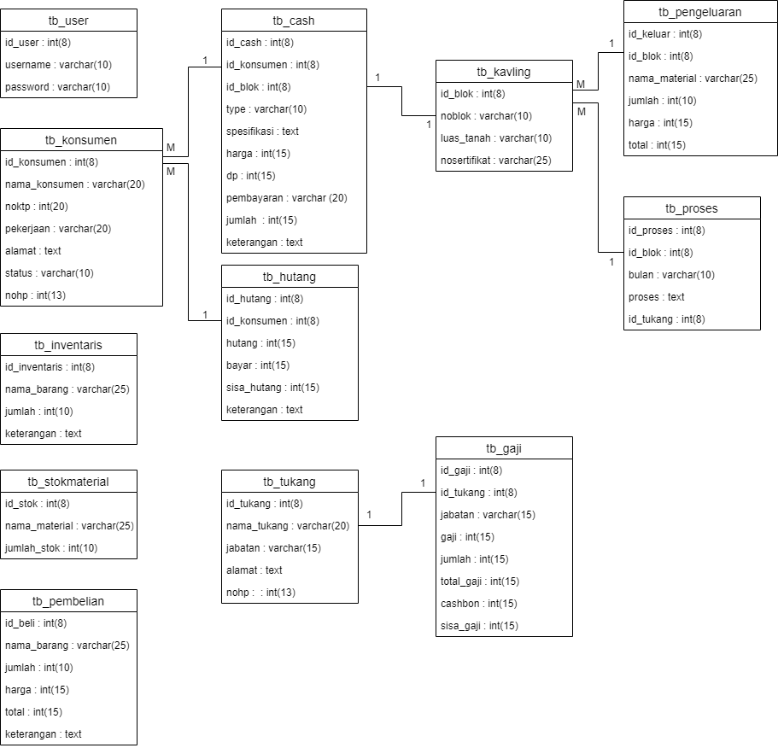

**Gambar 3.9** Relasi Antar Tabel

**3.5 Perancangan Antar Muka**

Rancangan antar muka merupakan rancangan secara konsep yang diajukan sebagai acuan dalam implementasi program, sehingga menjadi sebuah interface untuk melakukan penyimpanan data kedalam database. Rancangan tampilan, input dan output dari sistem ini adalah sebagai berikut :

**3.5.1 Perancangan Form Login**

Pada form login digunakan untuk masuk dalam sistem, pengguna (*user*) harus memasukkan username dan password yang telah ada sebelumnya. Dalam sistem ini mempunyai tiga hak akses untuk memasuki sistem tersebut diantaranya meliputi : admin, bos borong dan developer.

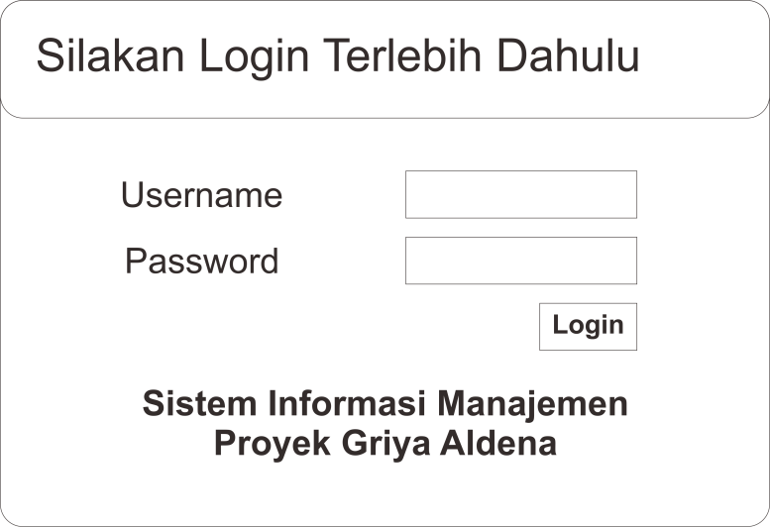

**Gambar 3.10** Form Login

**3.5.2 Perancangan Tampilan Dashboard**

Tampilan dashboard akan tampil setelah pengguna (*user*) memasukkan username dan password. Tampilan dashboard ini merupakan halaman utama dari sistem informasi manajemen yang akan dibangun.

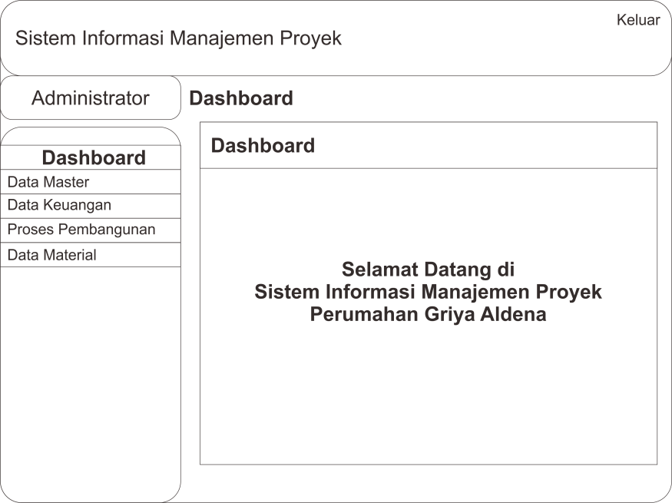

**Gambar 3.11** Tampilan Dashboard

**3.5.3 Perancangan Tampilan Data User**

Tampilan data user difungsikan untuk memanajemen pengguna (user) yang dapat masuk kedalam sistem. Dari sistem tersebut, admin dapat mengelola (melihat, menambah, mengubah maupun menghapus) data user.

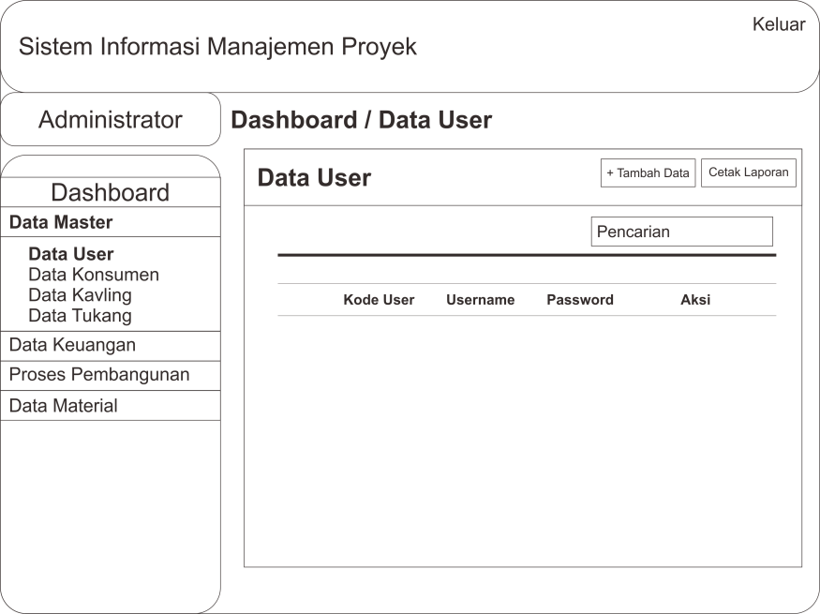

**Gambar 3.12** Tampilan Data User

**3.5.4 Perancangan Tampilan Data Konsumen**

Tampilan data konsumen pada sistem dapat mengelola (melihat, menambah, mengubah maupun menghapus) data konsumen. Jadi, apabila ada konsumen baru maka admin dapat menambahkan data konsumen baru tersebut dari sistem yang selanjutnya akan tersimpan di dalam database, serta dapat mencetakan laporan jika diperlukan.

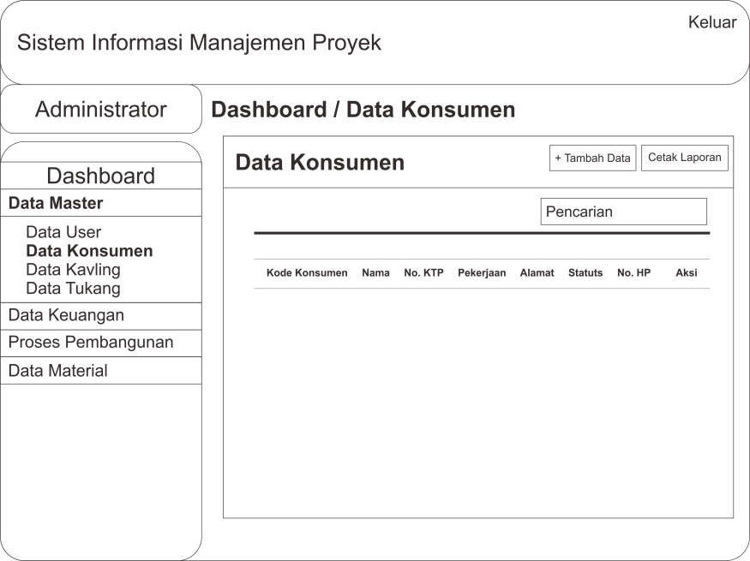

**Gambar 3.13** Tampilan Data Konsumen

**3.5.5 Perancangan Tampilan Data Kavling**

Tampilan data kavling digunakan untuk mengelola data kavling perumahan. Dari sistem tersebut, admin dapat mengelola (melihat, menambah, mengubah maupun menghapus) data kavling yang selanjutnya akan disimpan kedalam database, erta dapat mencetakan laporan jika diperlukan.

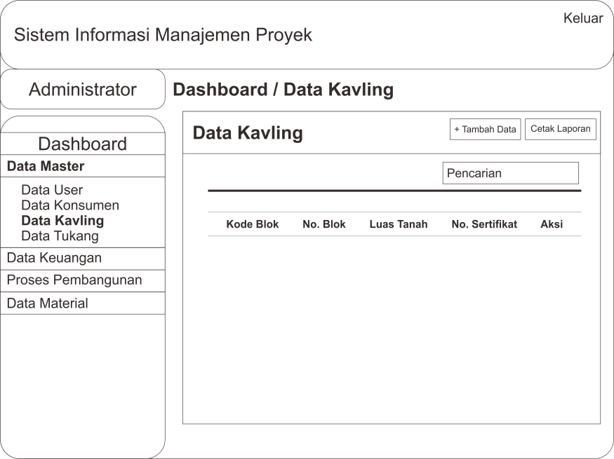

**Gambar 3.14** Tampilan Data Kavling

**3.5.6 Perancangan Tampilan Data Tukang**

Tampilan data tukang digunakan untuk mengelola data tukang yang bekerja dalam pembangunan perumahaan. Dari sistem tersebut, admin dapat mengelola (melihat, menambah, mengubah maupun menghapus) data tukang yang selanjutnya akan disimpan kedalam database, serta dapat mencetakan laporan jika diperlukan.

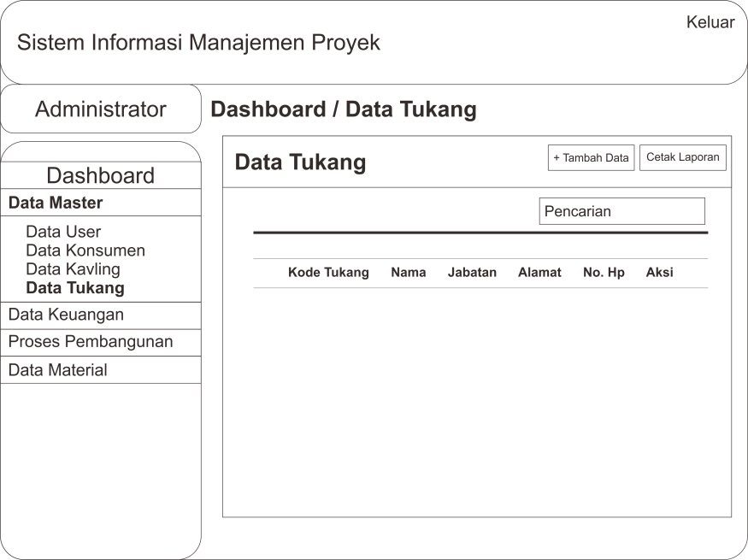

**Gambar 3.15** Tampilan Data Tukang

**3.5.7 Perancangan Tampilan Pembayaran Cash**

Tampilan pembayaran cash digunakan untuk mengelola pembayaran cash dalam pembelian tiap unit rumah. Dari sistem tersebut, admin dapat mengelola (melihat, menambah, mengubah maupun menghapus) data pembayaran cash yang selanjutnya akan disimpan kedalam database, serta mencetaknya sebagai laporan.

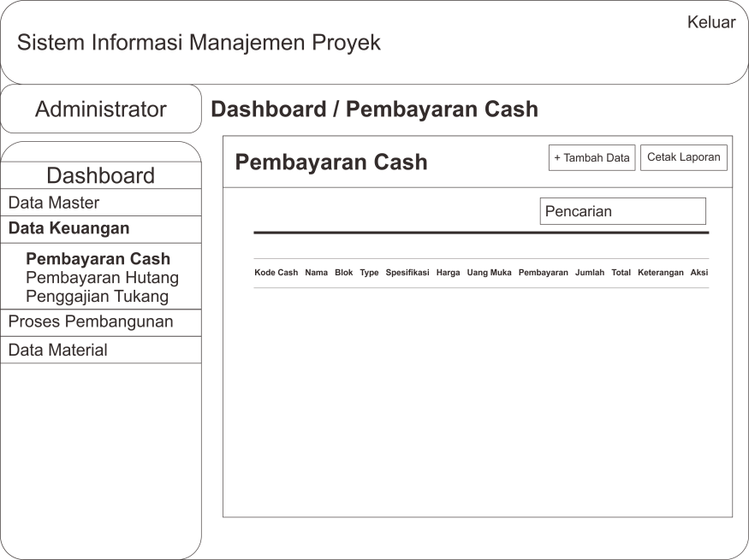

**Gambar 3.16** Tampilan Pembayaran Cash

**3.5.8 Perancangan Tampilan Pembayaran Hutang**

Tampilan pembayaran hutang digunakan untuk mengelola pembayaran hutang oleh konsumen perumahan. Dari sistem tersebut, admin dapat mengelola (melihat, menambah, mengubah maupun menghapus) data pembayaran hutang yang selanjutnya akan disimpan kedalam database, serta mencetaknya sebagai laporan.

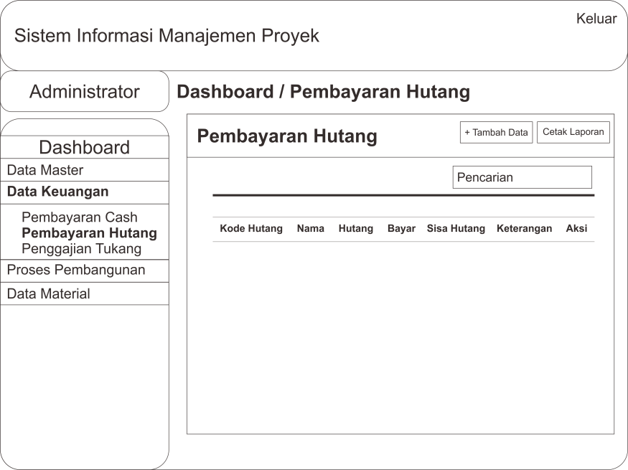

**Gambar 3.17** Tampilan Pembayaran Hutang

**3.5.9 Perancangan Tampilan Penggajian Tukang**

Tampilan penggajian digunakan untuk mengelola penggajian tukang yang telah bekerja dalam pembangunan perumahaan. Dari sistem tersebut, admin dapat mengelola (melihat, menambah, mengubah maupun menghapus) data penggajian tukang yang selanjutnya akan disimpan kedalam database, serta dapat mencetakan laporan jika diperlukan.

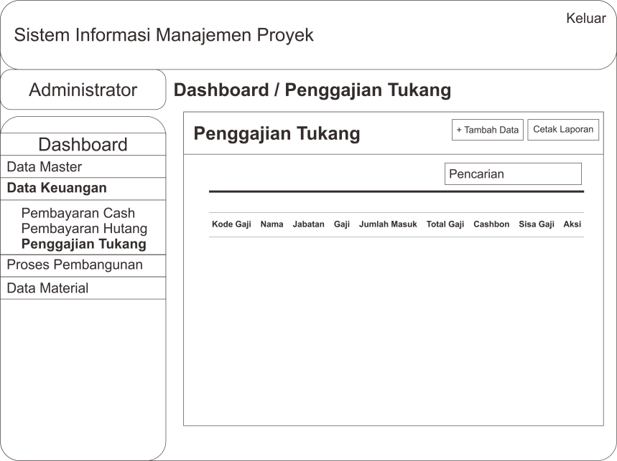

**Gambar 3.18** Tampilan Penggajian Tukang

**3.5.10 Perancangan Tampilan Proses Pembangunan**

Tampilan proses pembangunan ini difungsikan sebagai pemantauan atau menentukan progres pengerjaan pembangunan perumahan. Dari sistem tersebut, admin dan bos borong dapat mengelola (melihat, menambah, mengubah maupun menghapus) data proses pembangunan yang selanjutnya akan disimpan kedalam database, serta mencetaknya sebagai laporan kepada developer.

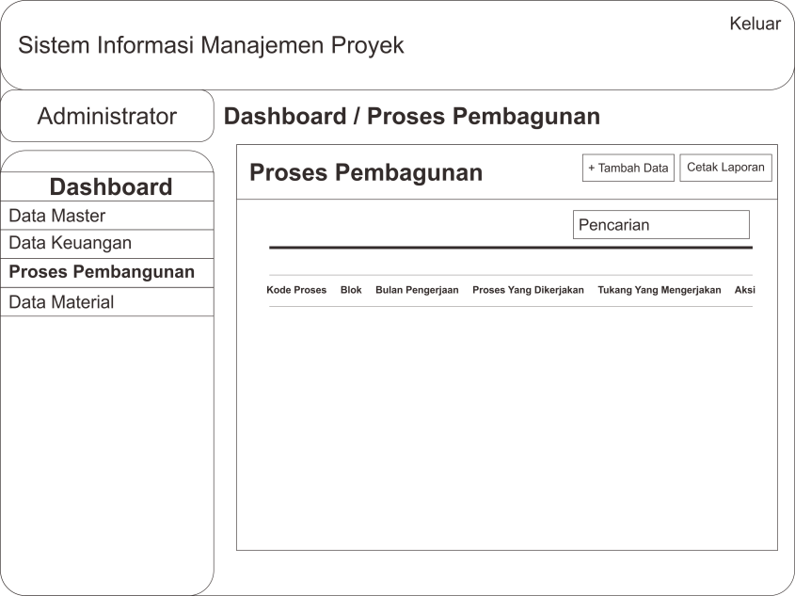

**Gambar 3.19** Tampilan Proses Pembangunan

**3.5.11 Perancangan Tampilan Pembelian Material**

Tampilan pembelian material digunakan untuk proses pembelian material yang diperlukan dalam pembangunan perumahan. Dari sistem tersebut, admin dapat mengelola (melihat, menambah, mengubah maupun menghapus) data pembelian material yang selanjutnya akan disimpan kedalam database, serta dapat mencetakan laporan jika diperlukan.

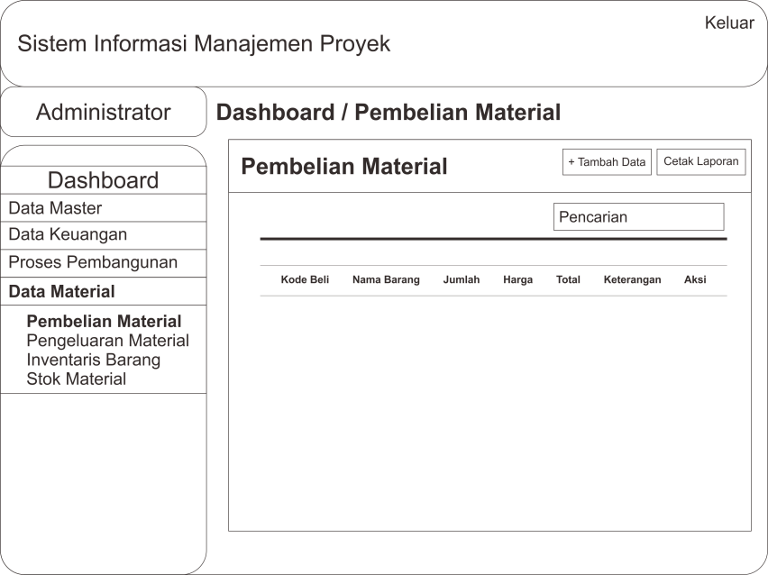

**Gambar 3.20** Tampilan Pembelian Material

**3.5.12 Perancangan Tampilan Pengeluaran Material**

Tampilan pengeluaran material digunakan untuk melakukan evaluasi terhadap pengeluaran material setiap unit rumah yang dibagun. Dari sistem tersebut, admin dapat mengelola (melihat, menambah, mengubah maupun menghapus) data pengeluaran material yang selanjutnya akan disimpan kedalam database, serta dapat mencetakan laporan yang diserahkan kepada developer.

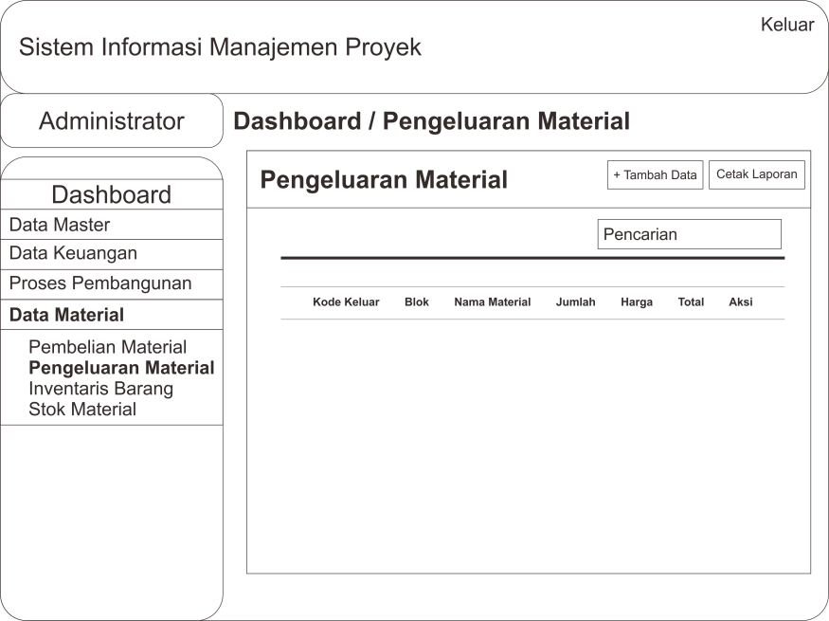

**Gambar 3.21** Tampilan Pengeluaran Material

**3.5.13 Perancangan Tampilan Inventaris Barang**

Tampilan inventaris barang digunakan untuk mendata barang dan peralatan pertukangan yang digunakan untuk pembangunan perumahan. Dari sistem tersebut, admin dapat mengelola (melihat, menambah, mengubah maupun menghapus) data inventaris barang yang selanjutnya akan disimpan kedalam database, serta dapat mencetakan laporan jika diperlukan.

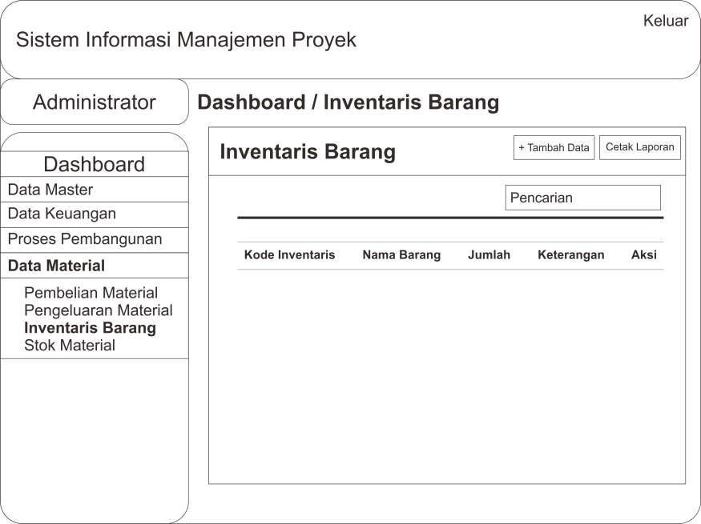

**Gambar 3.22** Tampilan Inventaris Barang

**3.5.14 Perancangan Tampilan Stok Material**

Tampilan stok material digunakan untuk mendata material yang masih tersedia. Dari sistem tersebut, admin dapat mengelola (melihat, menambah, mengubah maupun menghapus) data stok material yang selanjutnya akan disimpan kedalam database, serta dapat mencetakan laporan jika diperlukan.

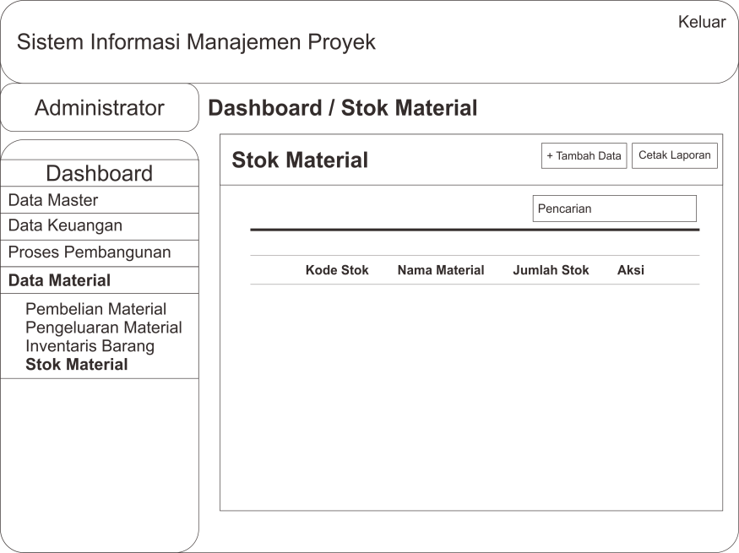

**Gambar 3.23** Tampilan Stok Material

**3.5.15 Perancangan Input Data User**

Admin dapat menginputkan atau menambah data user yang meliputi kode user, username dan password.

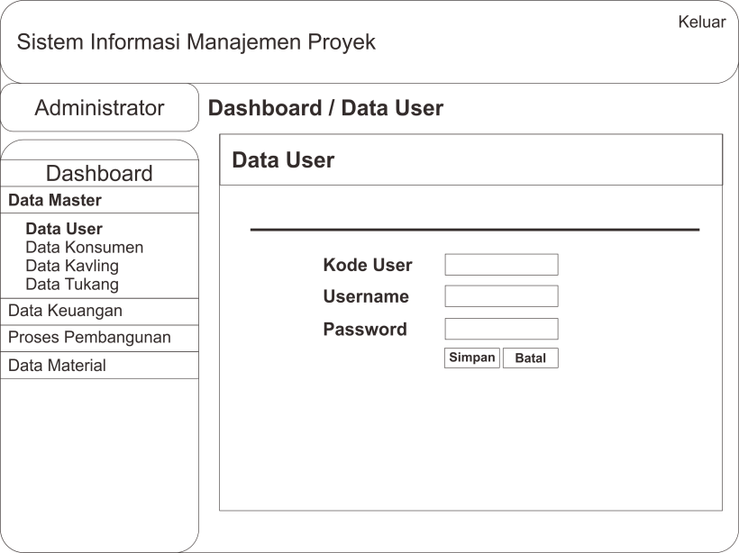

**Gambar 3.24** Perancangan Input Data User

**3.5.16 Perancangan Input Data Konsumen**

Admin dapat menginputkan atau menambah data konsumen yang meliputi kode konsumen, nama, no. ktp, pekerjaan, alamat, status, no. hp.

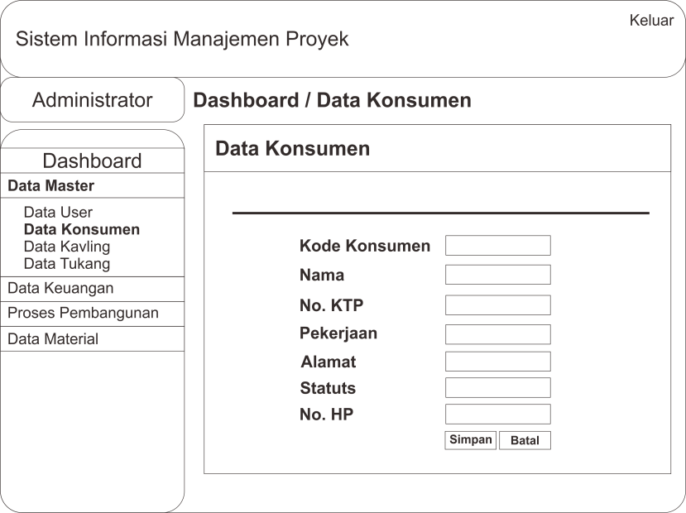

**Gambar 3.25** Perancangan Input Data Konsumen

**3.5.17 Perancangan Input Data Kavling**

Admin dapat menginputkan atau menambah data kavling yang meliputi kode blok, no. blok, luas tanah, dan no. sertifikat.

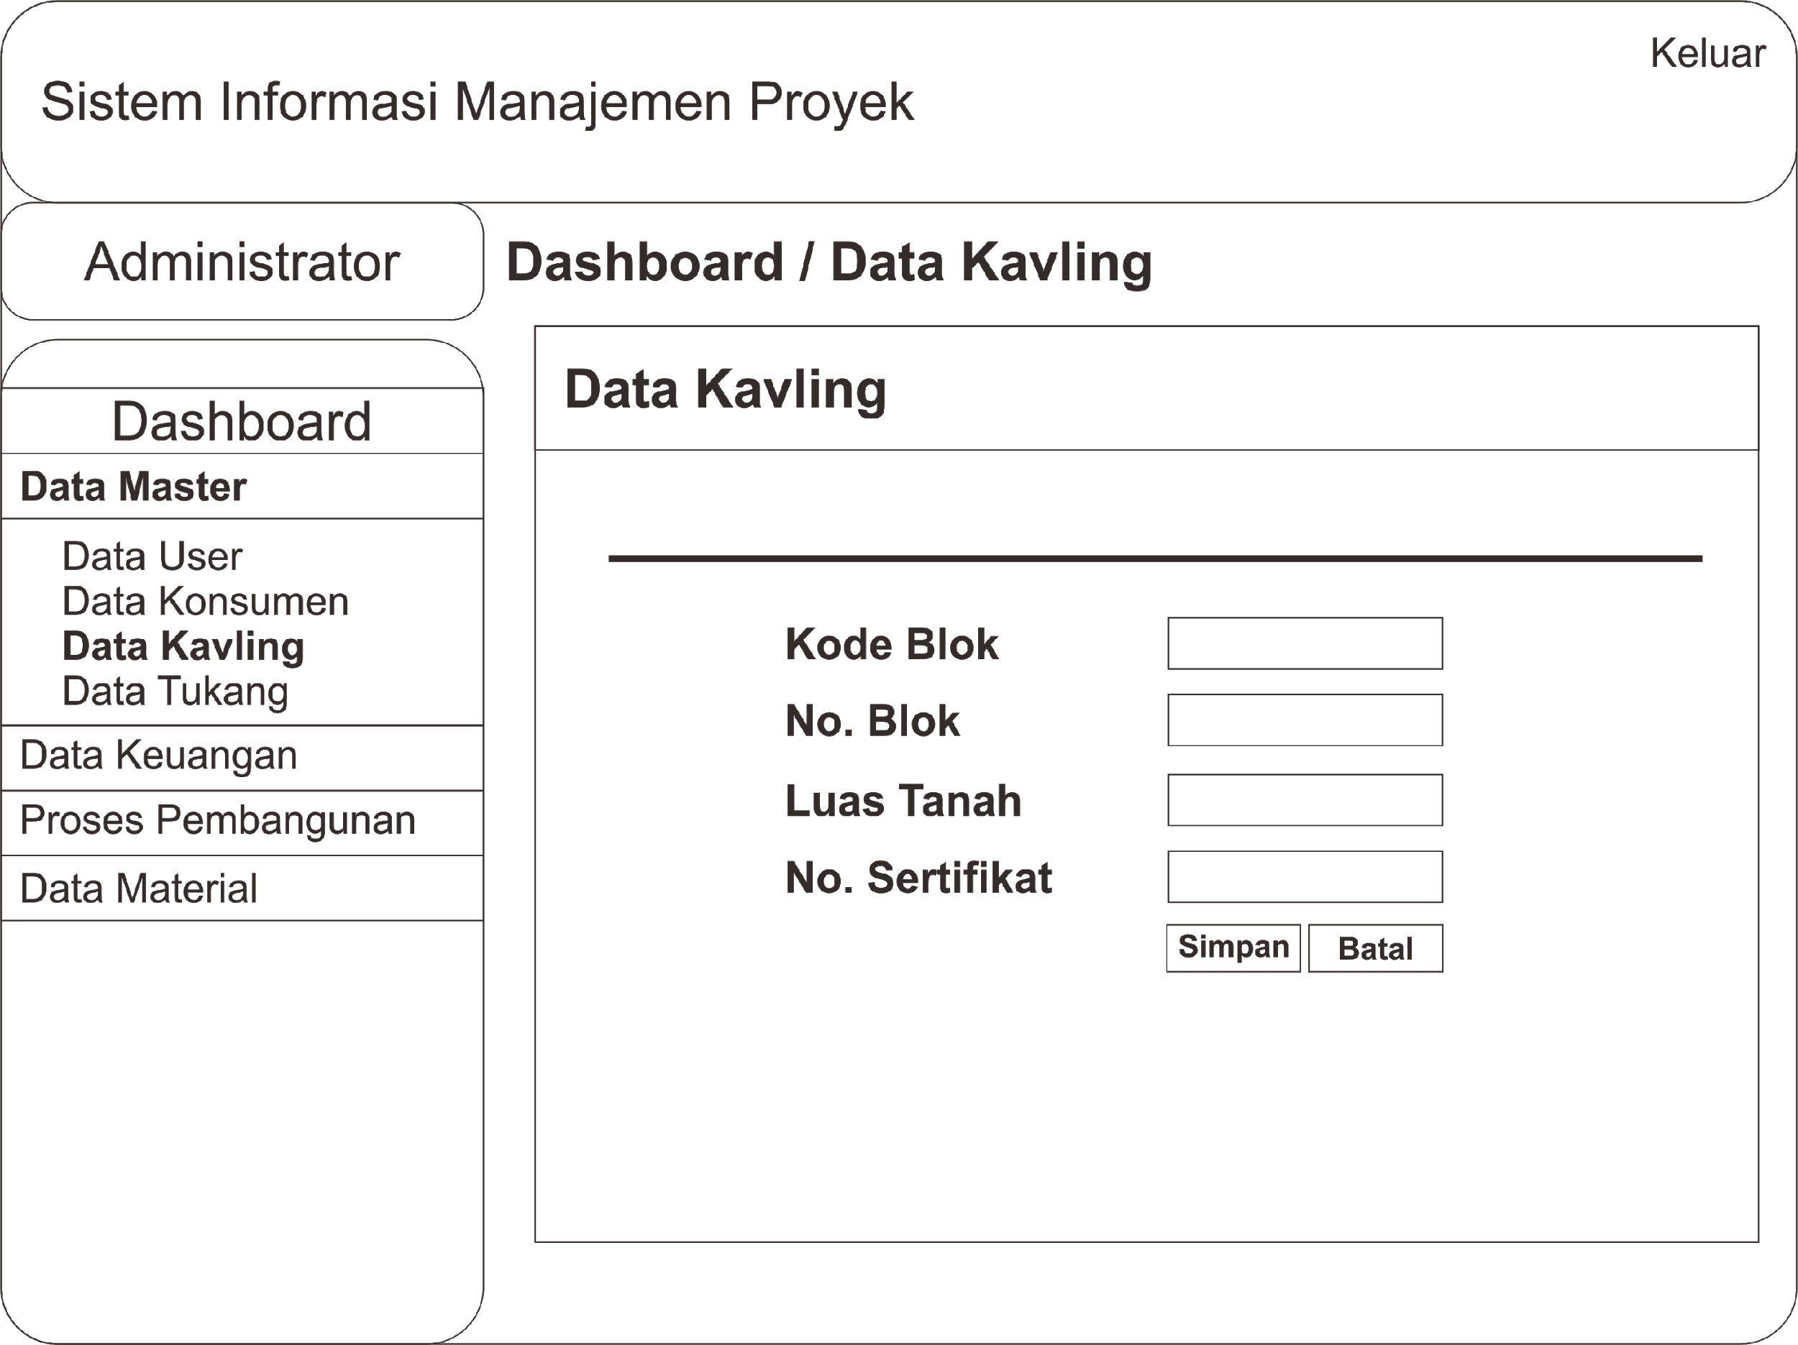

**Gambar 3.26** Perancangan Input Data Kavling

**3.5.17 Perancangan Input Data Tukang**

Admin dapat menginputkan atau menambah data tukang yang meliputi kode tukang, nama, jabatan, alamat, no. hp.

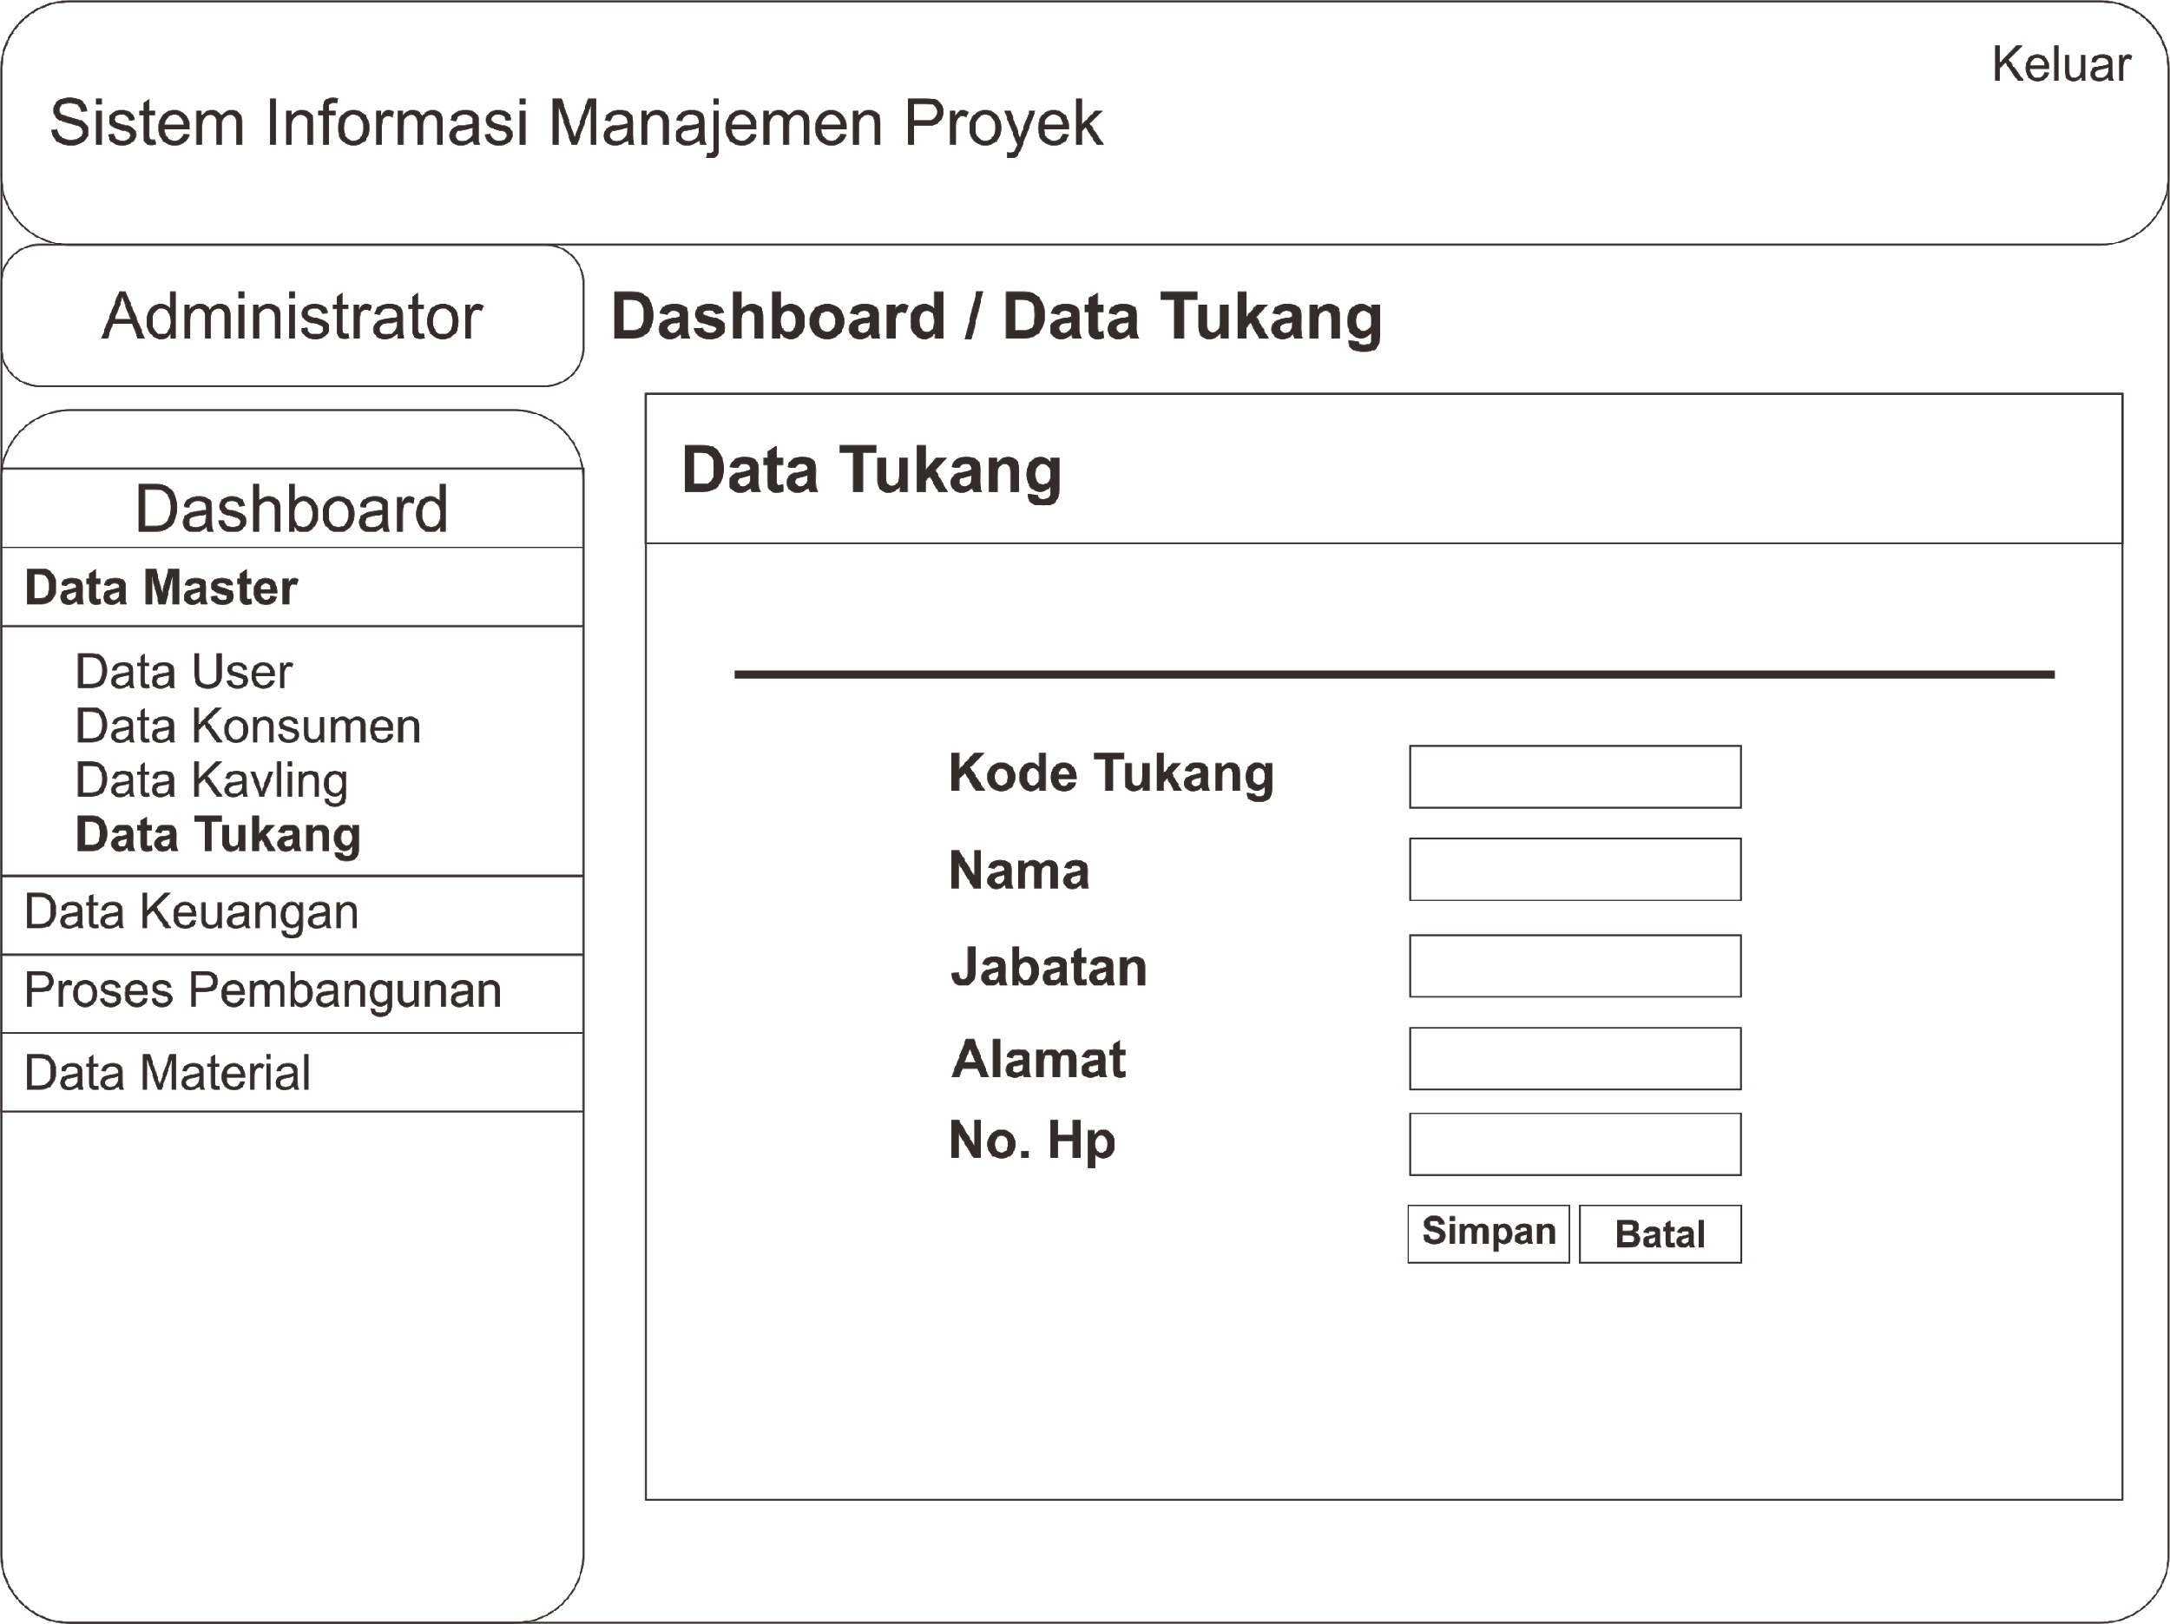

**Gambar 3.28** Perancangan Input Data Tukang

**3.5.18 Perancangan Input Pembayaran Cash**

Admin dapat menginputkan atau menambah data pembayaran cash yang meliputi kode cash, nama, blok, type, spesifikasi, harga, uang muka, pembayaran, jumlah, total, keterangan.

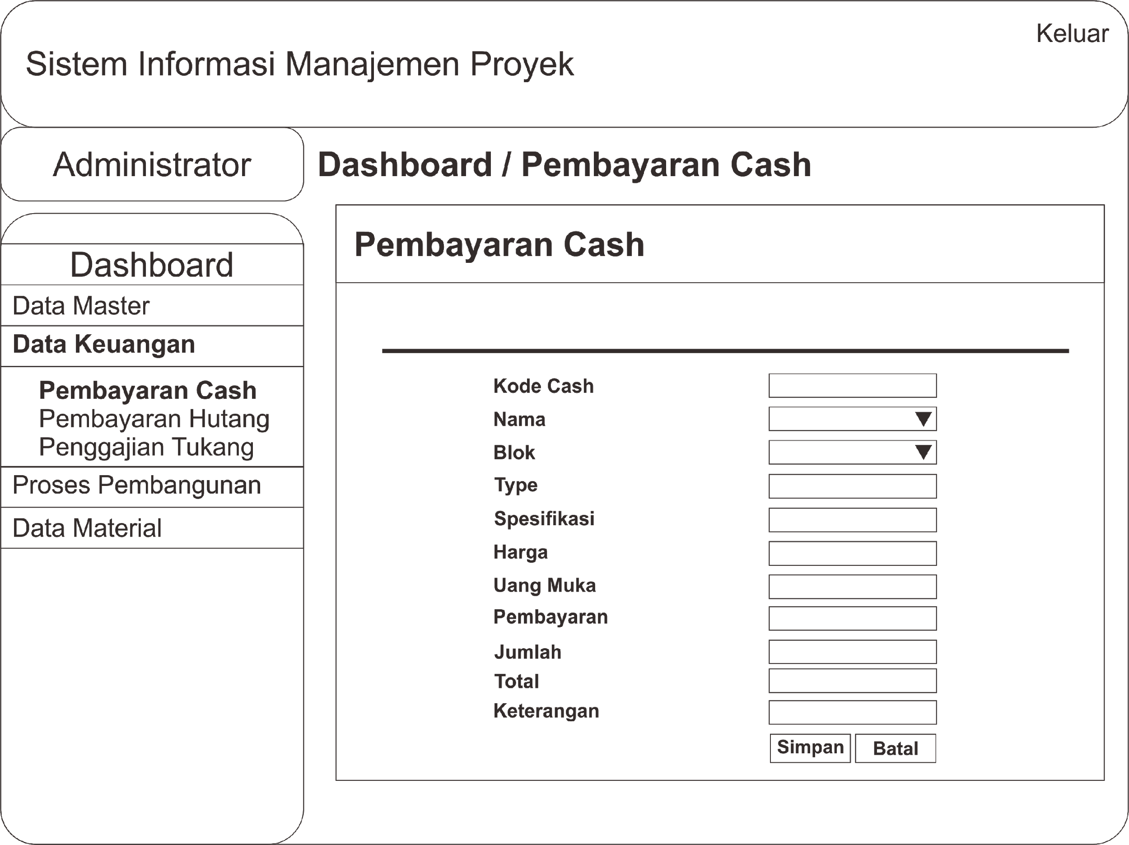

**Gambar 3.29** Perancangan Input Pembayaran Cash

**3.5.19 Perancangan Input Pembayaran Hutang**

Admin dapat menginputkan atau menambah data pembayaran cash yang meliputi kode cash, nama, hutang, bayar, sisa hutang, keterangan.

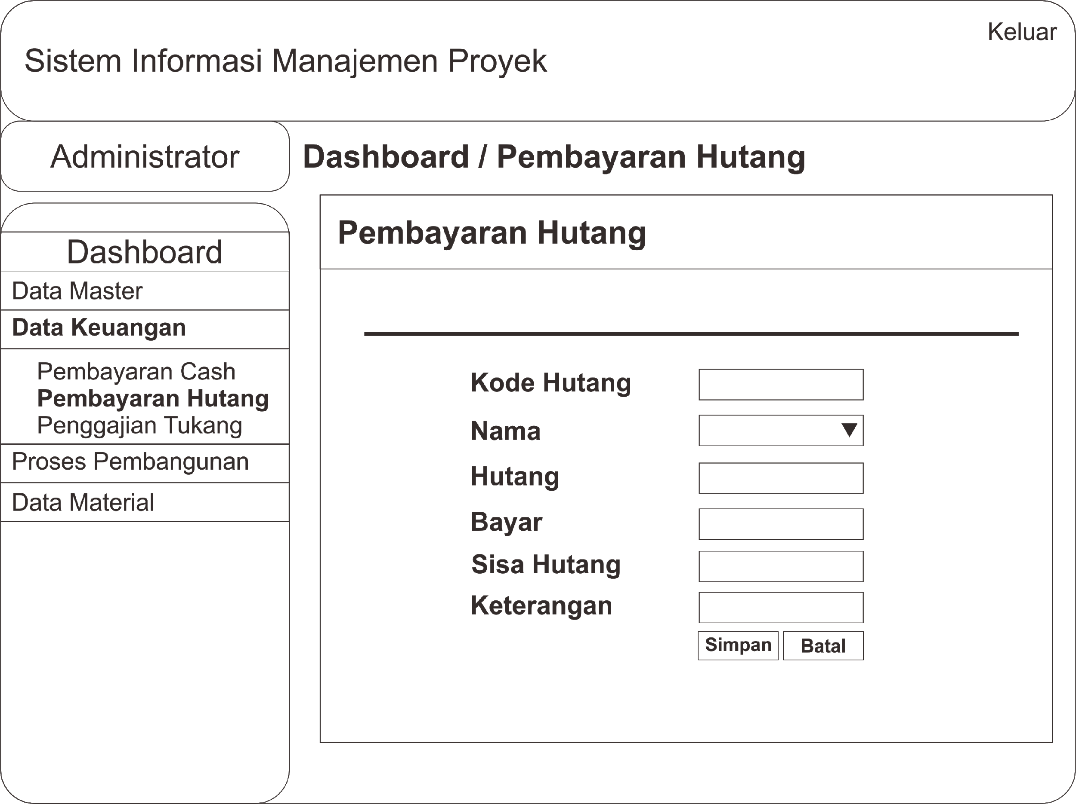

**Gambar 3.30** Perancangan Input Pembayaran Hutang

**3.5.20 Perancangan Input Penggajian Tukang**

Admin dapat menginputkan atau menambah data penggajian tukang yang meliputi kode gaji, nama, jabatan, gaji, jumlah masuk, total gaji, cashbon, dan sisa gaji.

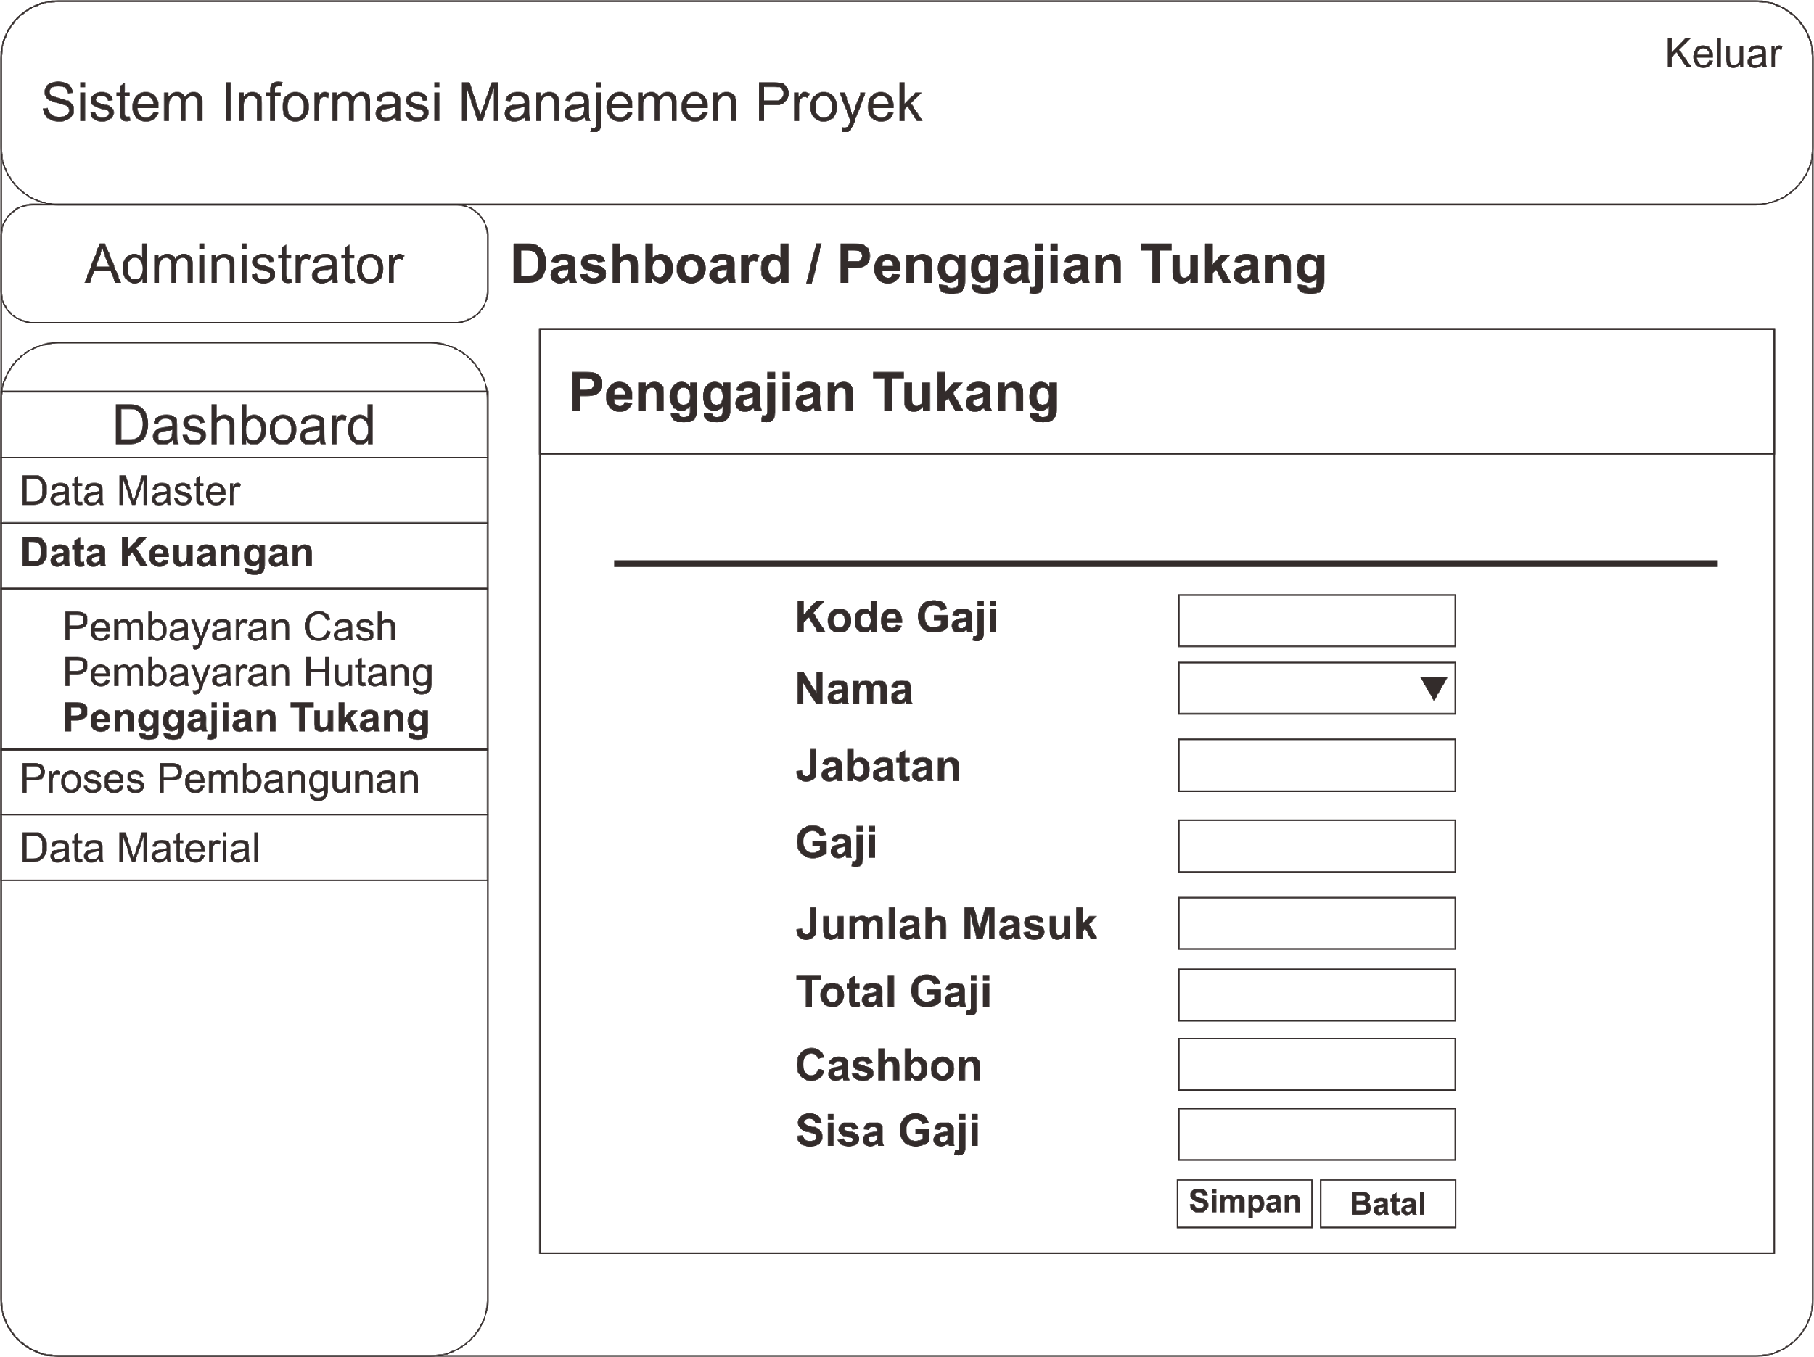

**Gambar 3.31** Perancangan Input Penggajian Tukang

**3.5.21 Perancangan Input Proses Pembangunan**

Admin dapat menginputkan atau menambah data proses pembangunan yang meliputi kode proses, blok, bulan pengerjaan, proses yang dikerjakan, tukang yang mengerjakan.

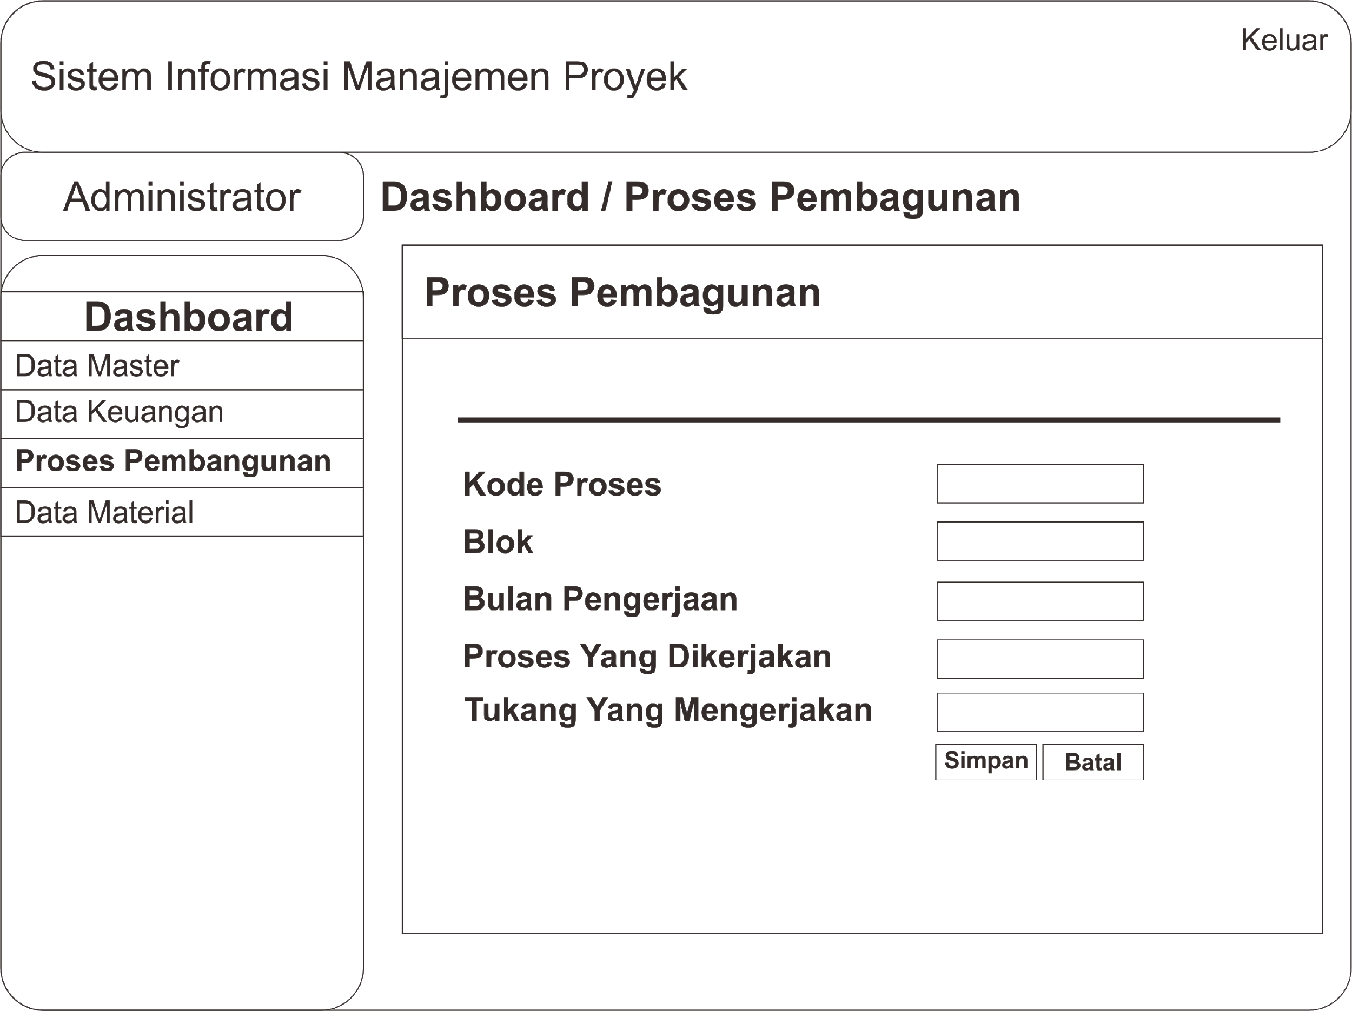

**Gambar 3.32** Perancangan Input Proses Pembangunan

**3.5.22 Perancangan Input Pembelian Material**

Admin dapat menginputkan atau menambah data pembelian material yang meliputi kode beli, nama barang, harga, jumlah, total, keterangan.

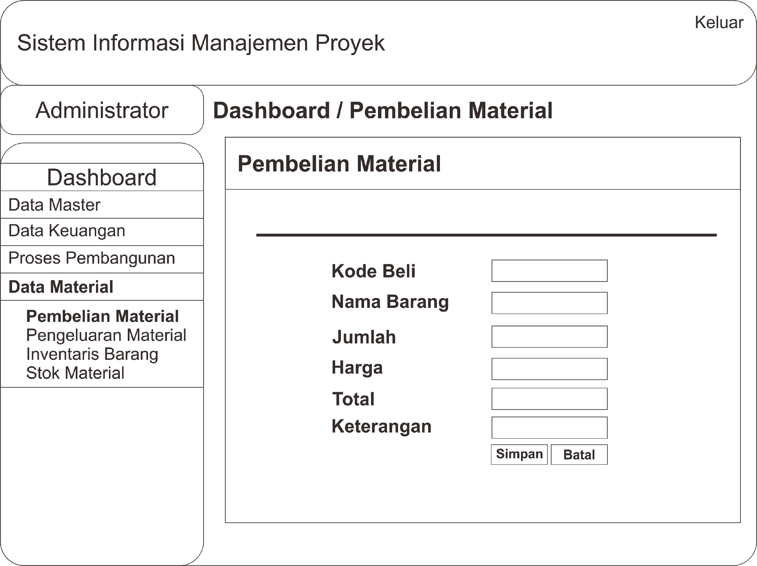

**Gambar 3.33** Perancangan Input Pembelian Material

**3.5.23 Perancangan Input Pengeluaran Material**

Admin dapat menginputkan atau menambah data pengeluaran material yang meliputi kode keluar, blok, nama material, jumlah, harga, total.

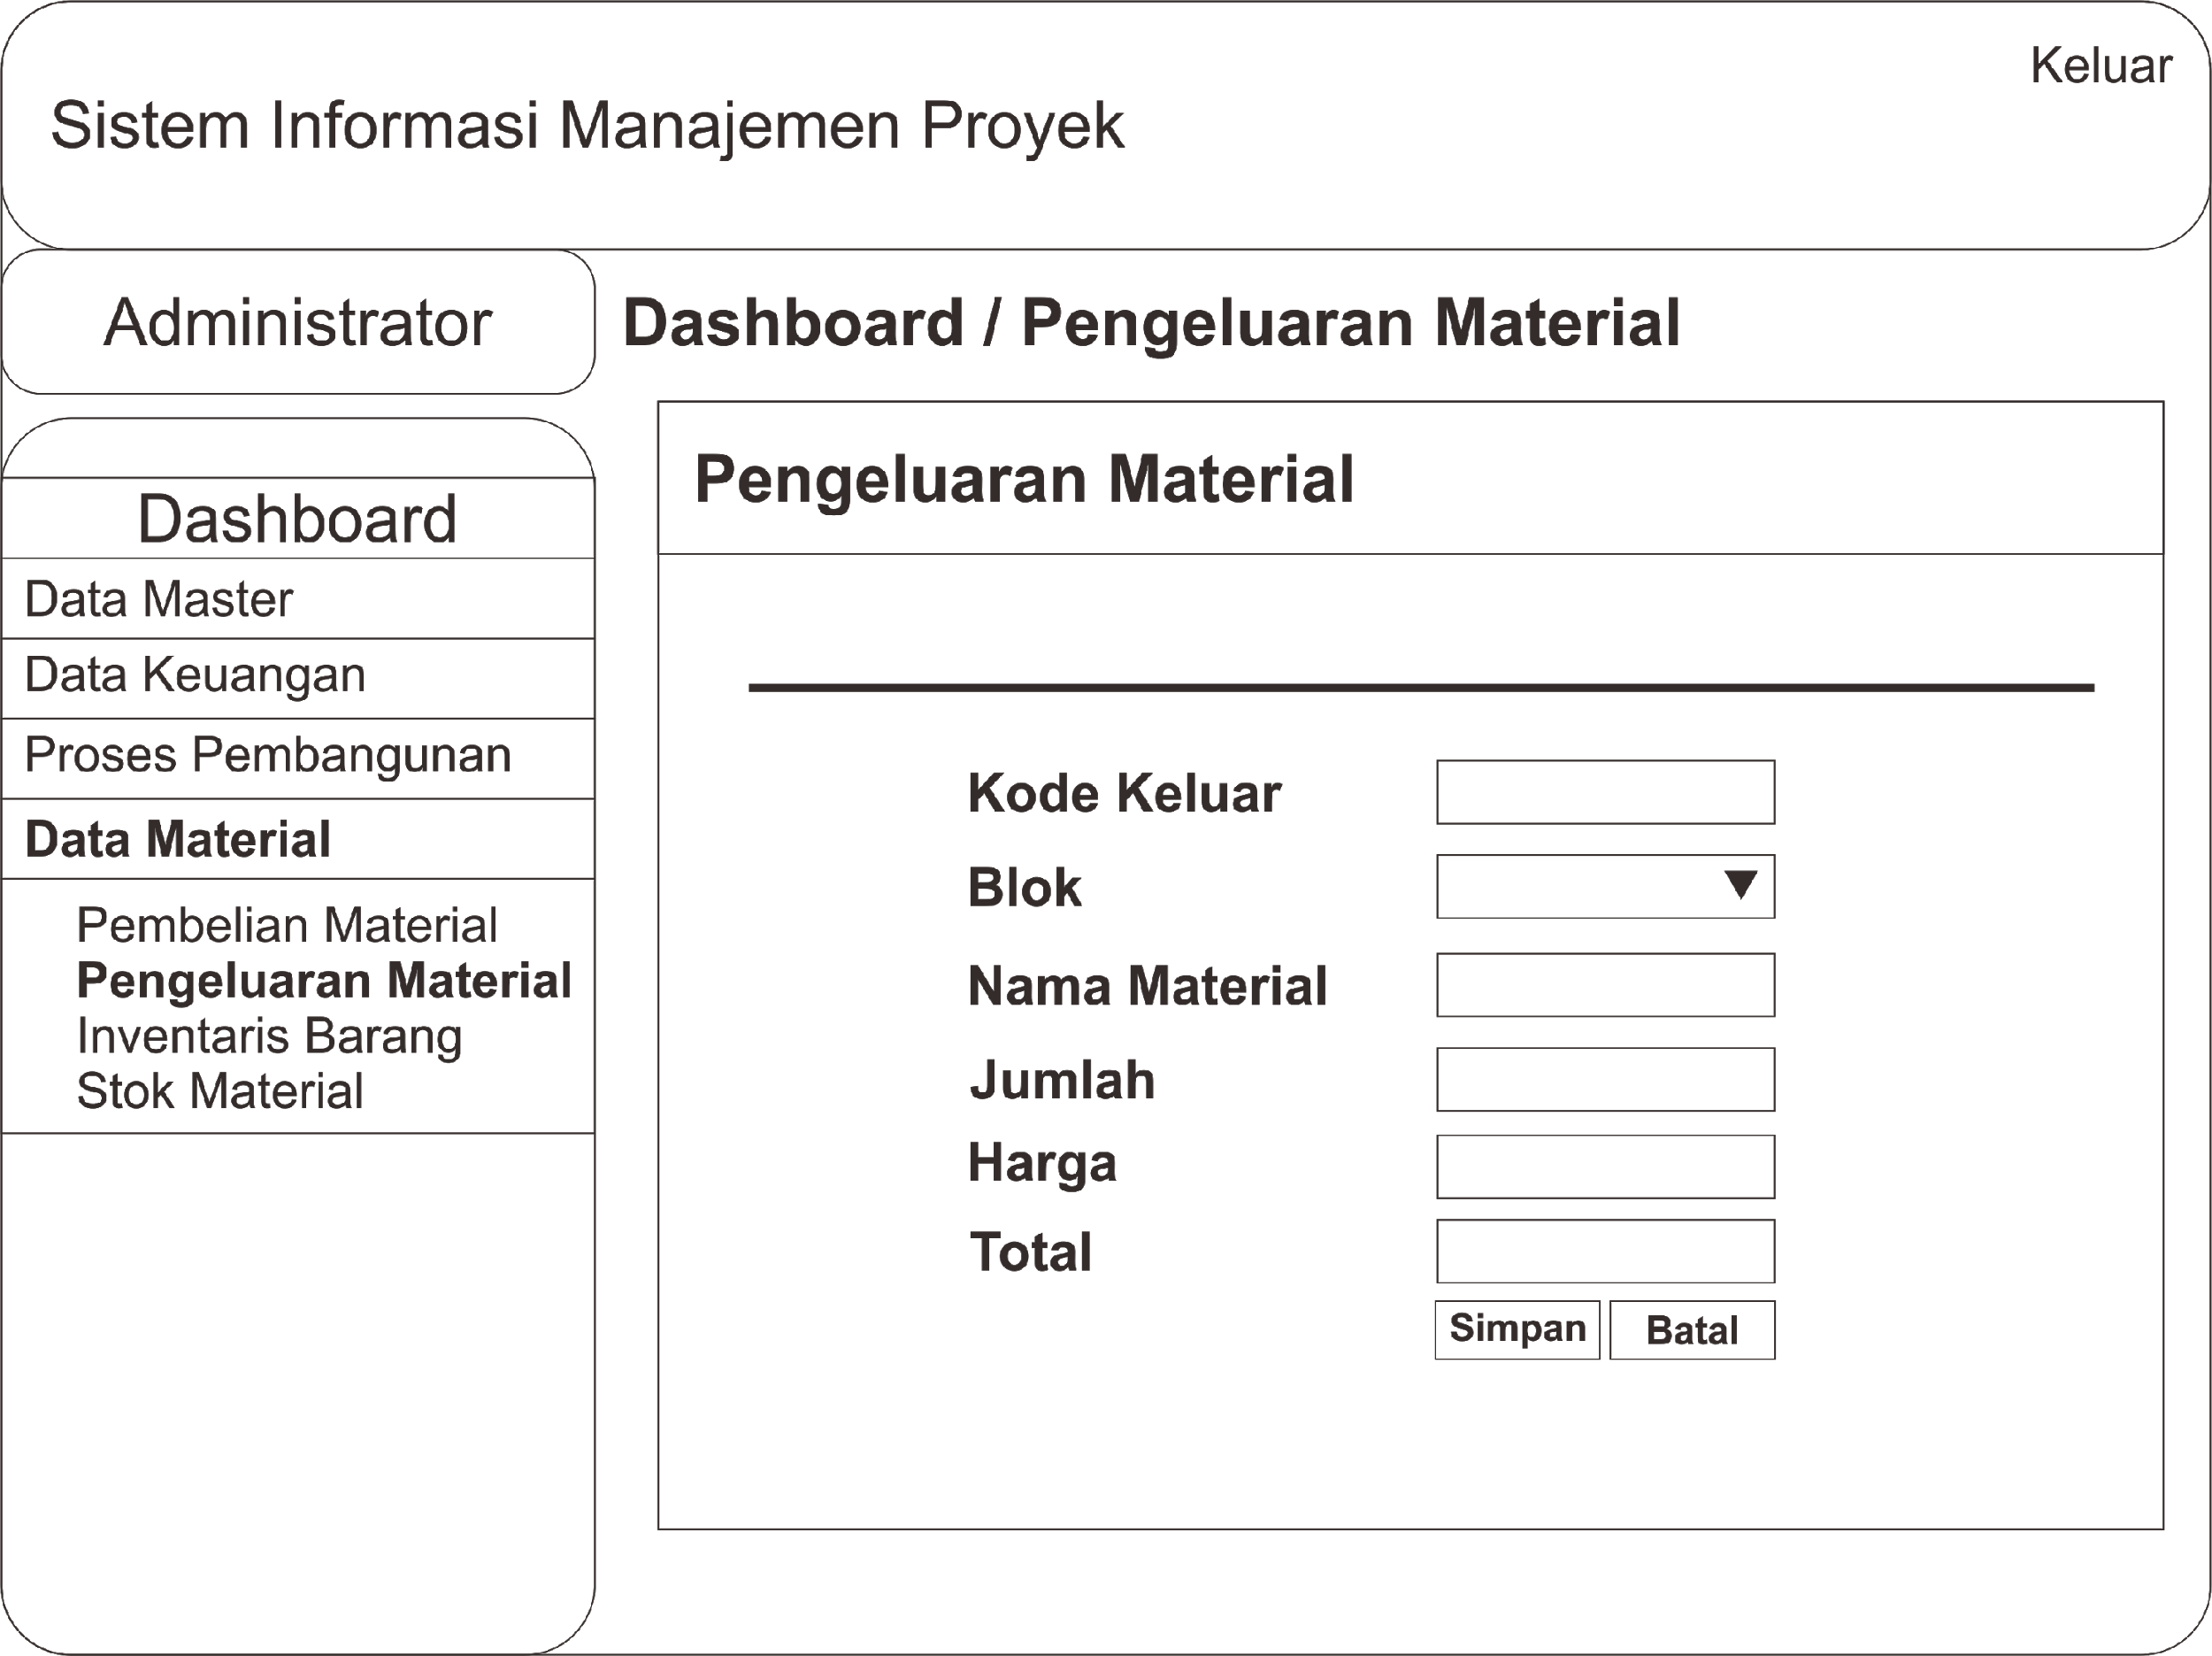

**Gambar 3.34** Perancangan Input Pengeluaran Material

**3.5.24 Perancangan Input Inventaris Barang**

Admin dapat menginputkan atau menambah data inventaris barang yang meliputi kode inventaris, nama barang, jumlah, keterangan.

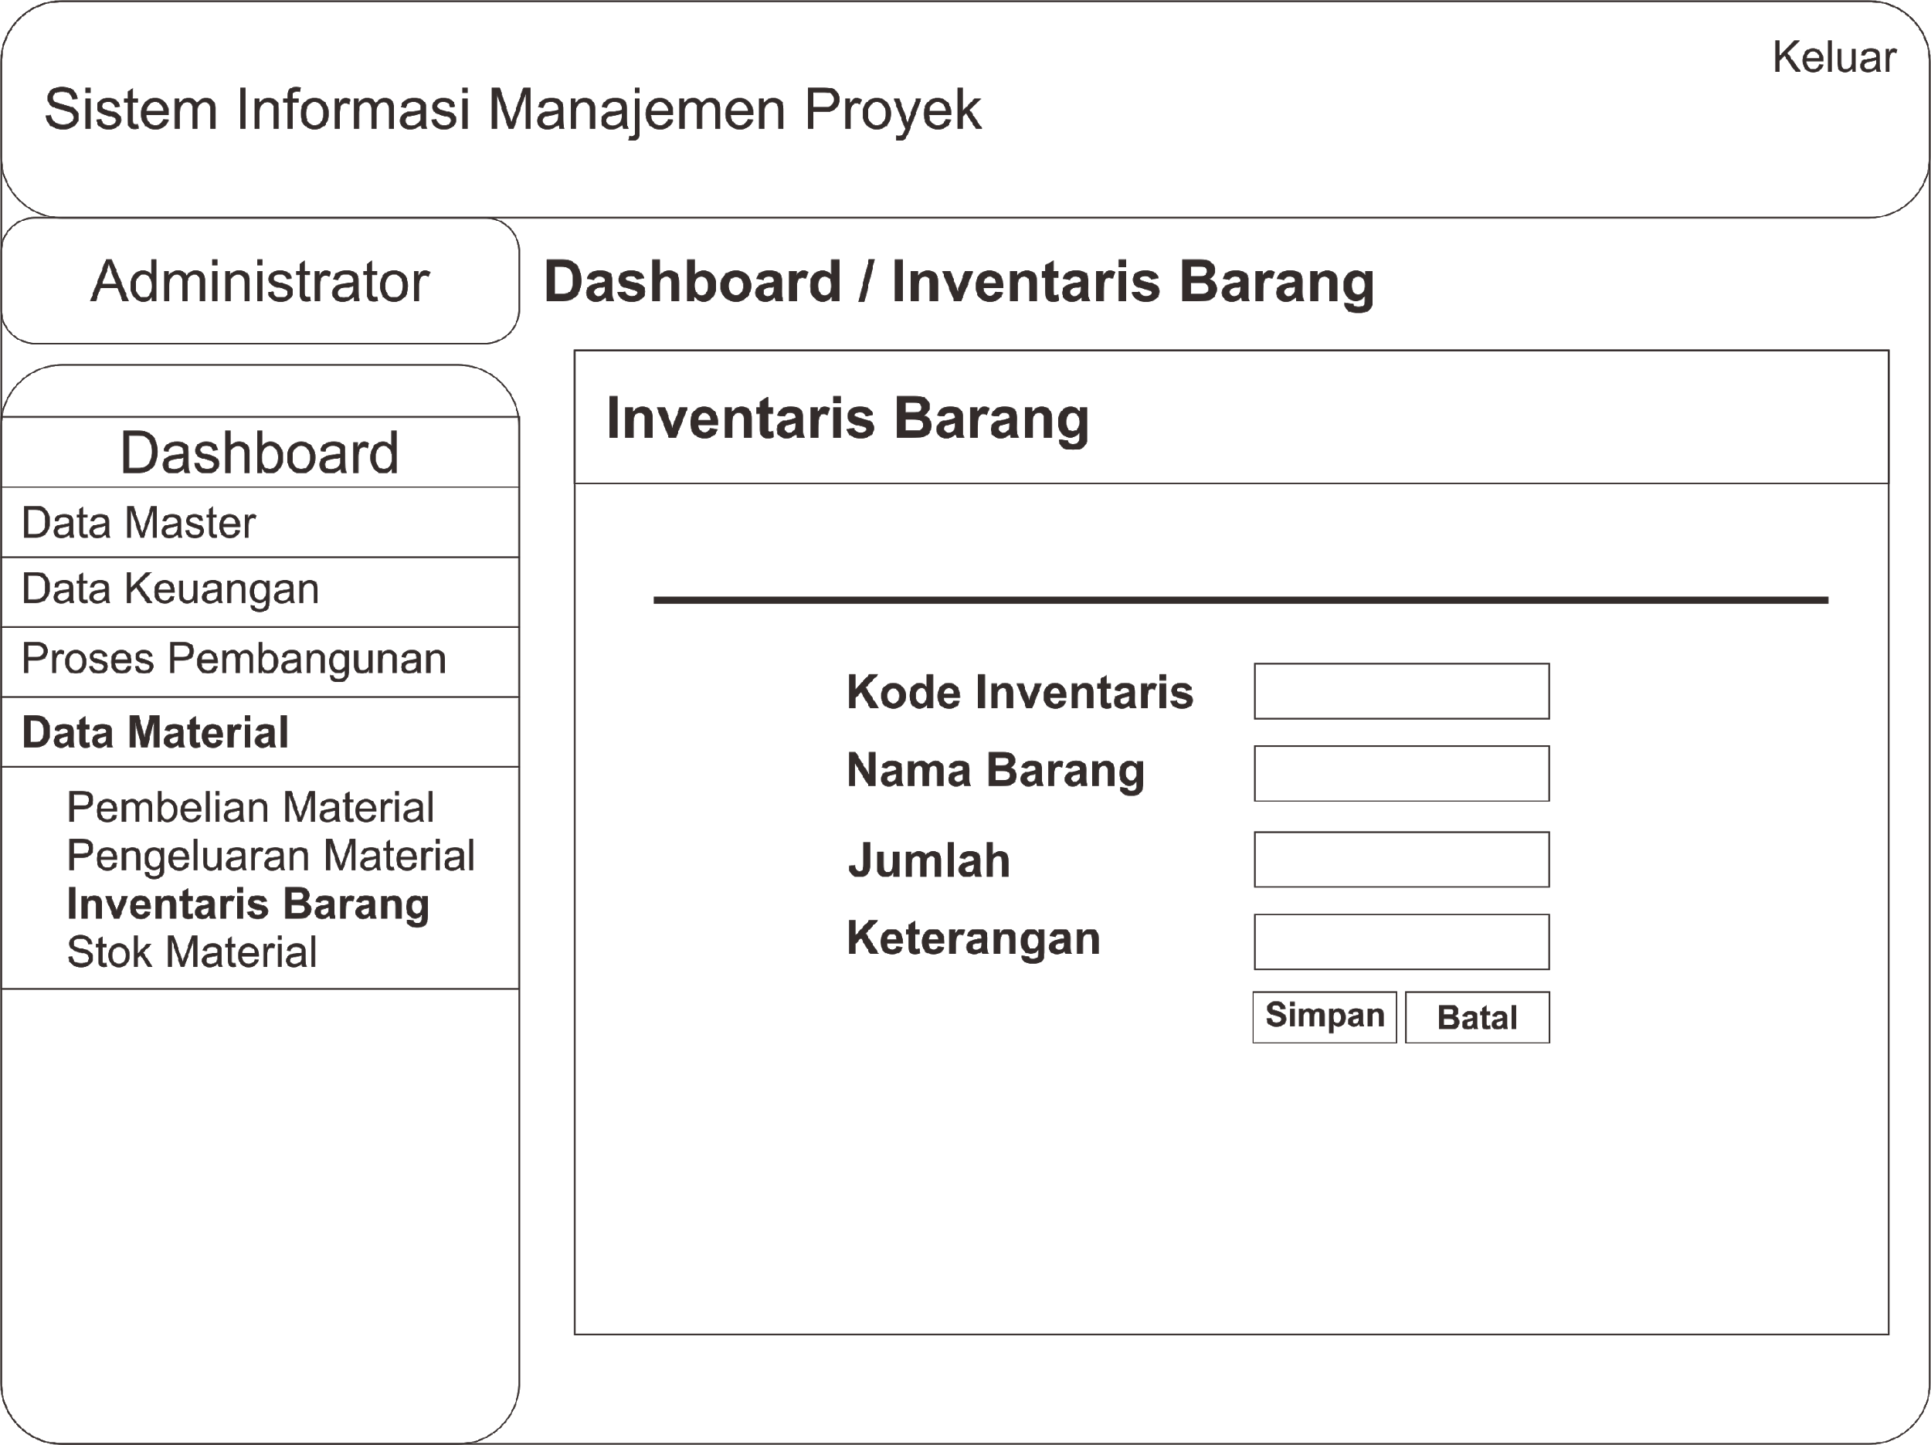

**Gambar 3.35** Perancangan Input Inventaris Barang

**3.5.25 Perancangan Input Stok Material**

Admin dapat menginputkan atau menambah data stok material yang meliputi kode stok, nama material, jumlah stok.

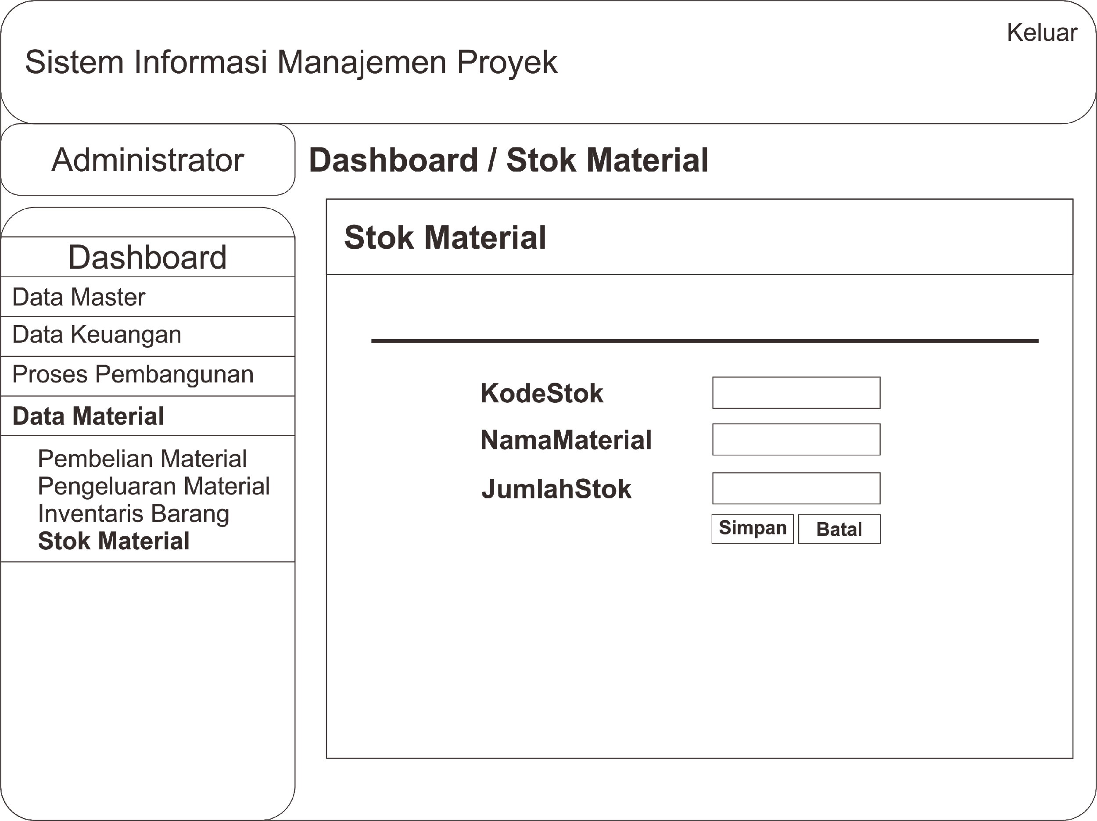

**Gambar 3.36** Perancangan Input Stok Material

**3.5.26 Perancangan Output Laporan Pembayaran Cash**

Tampilan laporan akan muncul apabila user sebagai developer. Dari sistem tersebut, developer dapat mengelola (melihat dan mencetak) laporan data pembayaran cash. Sehingga, apabila developer menghendaki laporan pembayaran cash dalam bentuk dokumen maka developer dapat mencetak sendiri laporan yang ingin di cetak.

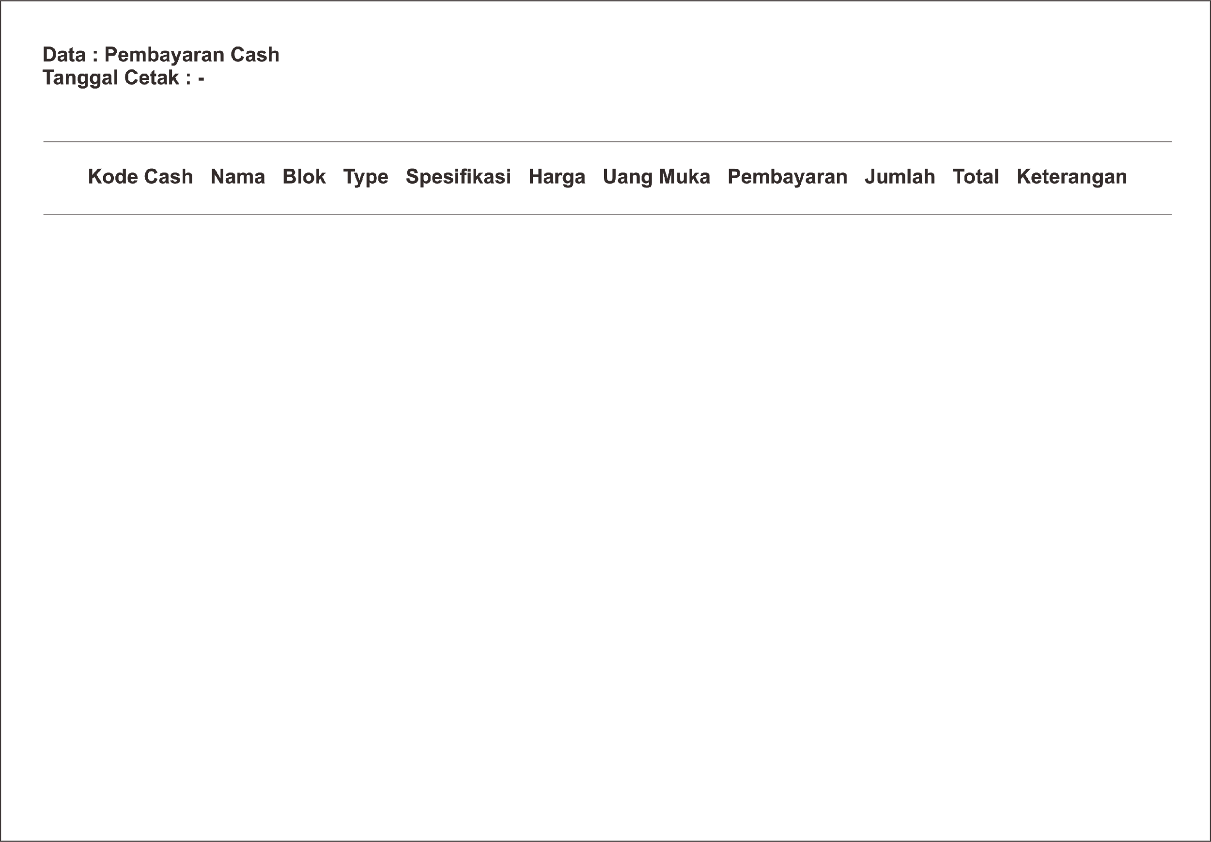

**Gambar 3.37** Laporan Pembayaran Cash

**3.5.27 Perancangan Output Laporan Pembayaran Hutang**

Tampilan laporan akan muncul apabila user sebagai developer. Dari sistem tersebut, developer dapat mengelola (melihat dan mencetak) laporan data pembayaran hutang. Sehingga, apabila developer menghendaki laporan pembayaran hutang dalam bentuk dokumen maka developer dapat mencetak sendiri laporan yang ingin di cetak.

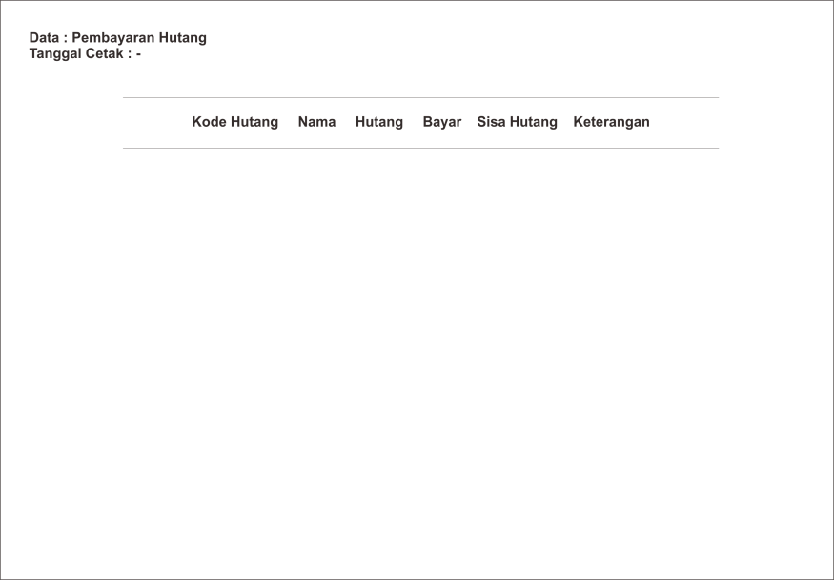

**Gambar 3.38** Laporan Pembayaran Hutang

**3.5.28 Perancangan Output Laporan Proses Pembangunan**

Tampilan laporan akan muncul apabila user sebagai developer. Dari sistem tersebut, developer dapat mengelola (melihat dan mencetak) laporan data proses pembangunan. Sehingga, apabila developer menghendaki laporan proses pembangunan dalam bentuk dokumen maka developer dapat mencetak sendiri laporan yang ingin di cetak.

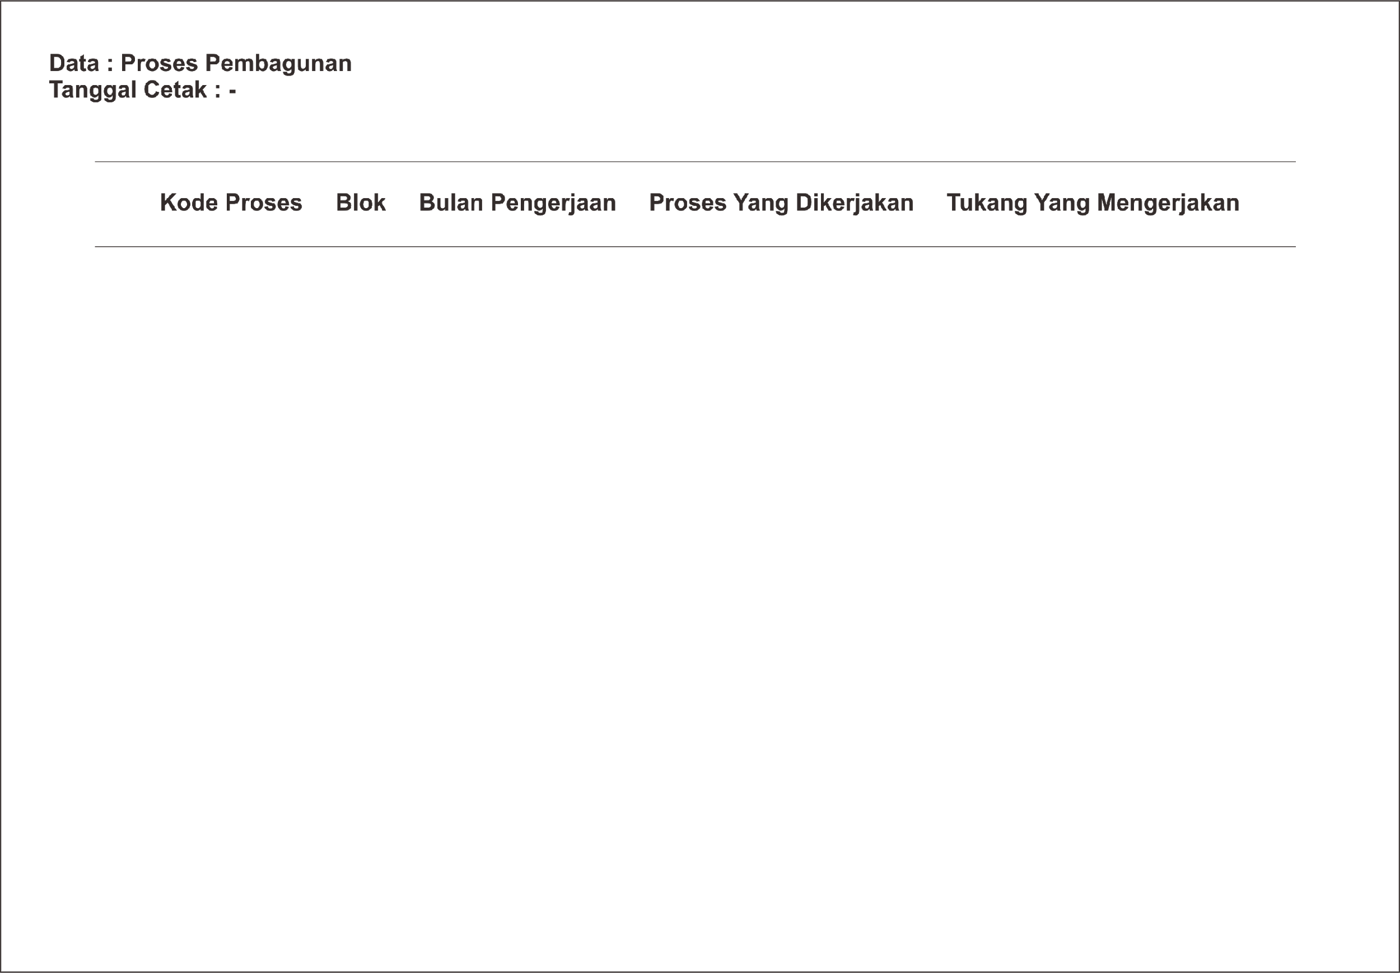

**Gambar 3.39** Laporan Proses Pembangunan

**3.5.29 Perancangan Output Laporan Pengeluaran Material**

Tampilan laporan akan muncul apabila user sebagai developer. Dari sistem tersebut, developer dapat mengelola (melihat dan mencetak) laporan data pengeluaran material. Sehingga, apabila developer menghendaki laporan pengeluaran material dalam bentuk dokumen maka developer dapat mencetak sendiri laporan yang ingin di cetak.

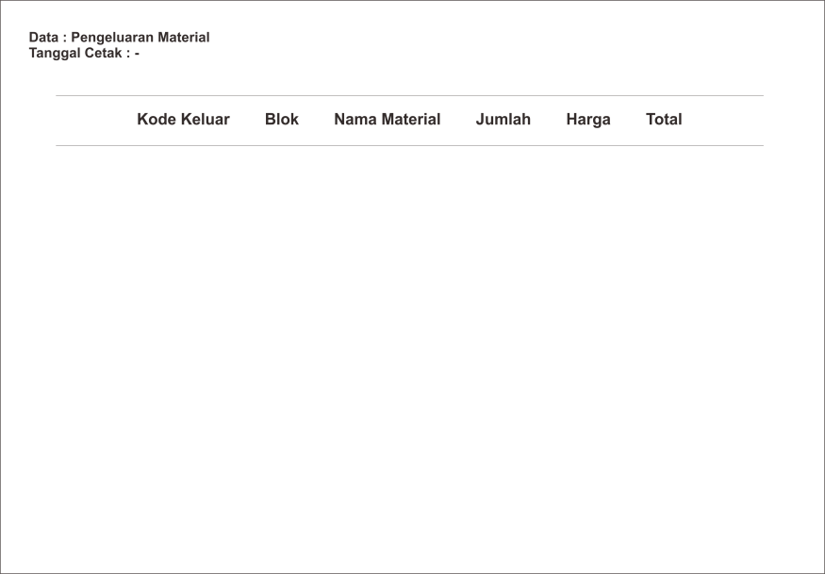

**Gambar 3.40** Laporan Pengeluaran Material